НЕГОСУДАРСТВЕННОЕ ОБРАЗОВАТЕЛЬНОЕ ЧАСТНОЕ УЧРЕЖДЕНИЕ ВЫСШЕГО ОБРАЗОВАНИЯ

**«МОСКОВСКИЙ ФИНАНСОВО-ПРОМЫШЛЕННЫЙ УНИВЕРСИТЕТ «СИНЕРГИЯ»**

Факультет Информационных технологий

|  |  |  |  |
| --- | --- | --- | --- |
| **Направление подготовки:** |  | **Кафедра** |  |
|  | *(код, наименование)* |  | *(аббревиатура)* |
| **Профиль:** |  | | |

**ВЫПУСКНАЯ КВАЛИФИКАЦИОННАЯ РАБОТА – БАКАЛАВРСКАЯ РАБОТА**

|  |  |
| --- | --- |
| **на тему** | **Разработка мобильного приложения** |
| **ДЛЯ НОВОСТНОЙ СИСТЕМЫ В АО «ТАНДЕР»** | |
|  | |

|  |  |  |  |
| --- | --- | --- | --- |
| **Обучающийся** |  |  |  |
|  | (Фамилия Имя Отчество) |  | (подпись) |
| **Руководитель** |  |  |  |
|  | (Фамилия Имя Отчество) |  | (подпись) |

**МОСКВА 2024 г.**

**НЕГОСУДАРСТВЕННОЕ ОБРАЗОВАТЕЛЬНОЕ ЧАСТНОЕ УЧРЕЖДЕНИЕ ВЫСШЕГО ОБРАЗОВАНИЯ**

**«МОСКОВСКИЙ ФИНАНСОВО-ПРОМЫШЛЕННЫЙ УНИВЕРСИТЕТ «СИНЕРГИЯ»**

|  |  |
| --- | --- |
|  | **УТВЕРЖДАЮ**  Директор Института  Информационных технологий  ______________________________  (ФИО)  « » 20 г. |

**ЗАДАНИЕ**

на выпускную квалификационную работу обучающегося

*_____________________* Матвеенко Дмитрия Владимировича *______________________*

(ФИО обучающегося в родительном падеже)

Темавыпускной квалификационной работы:Разработка мобильного приложения для новостной системы в АО «ТАНДЕР»

**Структура ВКР.**

**Введение**

**1. Аналитическая часть**

* 1. Технико-экономическая характеристика предметной области и предприятия. Анализ деятельности «КАК ЕСТЬ»
     1. Характеристика предприятия и его деятельности
     2. Организационная структура управления предприятием
     3. Программная и техническая архитектура ИС предприятия
  2. Характеристика комплекса задач, задачи и обоснование необходимости автоматизации
     1. Выбор комплекса задач автоматизации и характеристика существующих бизнес-процессов
     2. Определение места проектируемой задачи в комплексе задач и ее описание
     3. Обоснование необходимости использования вычислительной техники для решения задачи
     4. Анализ системы обеспечения информационной безопасности и защиты информации
  3. Анализ существующих разработок и выбор стратегии автоматизации «КАК ДОЛЖНО БЫТЬ»
     1. Анализ существующих разработок для автоматизации задачи
     2. Выбор и обоснование стратегии автоматизации задачи
     3. Выбор и обоснование способа приобретения ИС для автоматизации задачи
  4. Обоснование проектных решений
     1. Обоснование проектных решений по информационному обеспечению
     2. Обоснование проектных решений по программному обеспечению
     3. Обоснование проектных решений по техническому обеспечению

1. **Проектная часть**
   1. Разработка проекта автоматизации
      1. Этапы жизненного цикла проекта автоматизации
      2. Ожидаемые риски на этапах жизненного цикла и их описание
      3. Организационно-правовые и программно-аппаратные средства обеспечения информационной безопасности и защиты информации
   2. Информационное обеспечение задачи
      1. Характеристика нормативно-справочной, входной и оперативной информации
      2. Характеристика результатной информации
   3. Программное обеспечение задачи
      1. Сценарий диалога
      2. Характеристика базы данных
      3. Структурная схема пакета (дерево вызова программных модулей)
   4. Испытания разработанного решения

2.4.1 Перечень объектов и функций, подлежащих испытаниям

2.4.2 Методы проведения испытаний

2.4.3 Проведение проверочных испытаний и их результаты

**3. Обоснование экономической эффективности проекта**

3.1 Выбор и обоснование методики расчёта экономической эффективности

3.2 Расчёт показателей экономической эффективности проекта

**Заключение**

**Приложения**

**3. Основные вопросы, подлежащие разработке.**

**Введение**

Во «Введении» необходимо обосновать актуальность выбранной темы дипломной работы, сформулировать ее цель. Исходя из цели, обозначить задачи, решение которых, позволит достичь поставленную цель.

**В главе 1** необходимо представить обоснование актуальности выбора автоматизируемой задачи, проектных решений по информационному, программному и аппаратному обеспечению, дать ее развернутое описание, отразить взаимосвязь с другими задачами, изложить используемую стратегию автоматизации и способ приобретения информационной системы.

В **разделе 1.1.** необходимо привести краткое описание компании и таблицу показателей ее деятельности, рисунок организационной структуры и его описание, рисунки программной и технической архитектуры, а также их описание.

В **разделе 1.2**. следует обосновать актуальность выбора автоматизируемой задачи, для этого необходимо провести анализ организационной, программной и технической архитектуры с целью определения перечня задач, которые необходимо автоматизировать и выбора наиболее приоритетной из них. С целью определения информационных потоков выбранной задачи необходимо привести соответствующие IDEF диаграммы. Далее необходимо привести рисунок, отражающий документооборот автоматизируемой задачи, таблицу прагматических характеристик соответствующих документов (периодичность, время на обработку и так далее) и определить комплекс программно-аппаратных средств, обеспечивающих информационную безопасность и защиту информации в рамках решаемой задачи.

В **разделе 1.3.** необходимо провести анализ готовых программных решений автоматизации учета контингента учебного заведения (школа, колледж, университет и т.п.), определить стратегию автоматизации и способ приобретения информационной системы. При разработке собственного решения необходимо указать отличия от существующих.

В **разделе 1.4.** необходимо провести анализ и обосновать выбор средств, используемых для автоматизации задачи: технического обеспечения (компьютеры и периферия, сетевое оборудование, офисная техника, дополнительные устройства), программного обеспечения (операционная система, СУБД, среда разработки, другое прикладное ПО), информационного обеспечения (классификаторы, справочники, документы, информационные базы). Также необходимо описать существующую техническую архитектуру подразделений учебного заведения, которые будут работать непосредственно с проектируемой системой.

В **главе 2** необходимо представить проектные решения в соответствии с выбранной моделью жизненного цикла: начиная с анализа рисков на всех этапах разработки системы и закачивая примером ее опытной эксплуатации.

В **разделе 2.1** необходимо провести выбор стандарта и модели жизненного цикла, соответствующих автоматизируемой задаче, а также стратегии внедрения проектируемой информационной системы. После этого следует перечислить риски для каждого этапа выбранной модели жизненного цикла и определить пути их снижения, в том числе посредством разработки средств информационной безопасности и защиты информации проектируемой системы.

**Раздел 2.2** отражает процесс проектирования информационного обеспечения задачи и должен содержать:

* рисунок информационной модели и ее описание;
* таблицу используемых систем кодирования и описание классификаторов;
* описание входных и оперативных документов, файлов и экранных форм;
* описание результатных документов, файлов и экранных форм;
* таблицы входных и результатных показателей, а также их описание.

**Раздел 2.3** отражает процесс проектирования программного обеспечения задачи и должен содержать:

* рисунки дерева функций и сценария диалога, а также их описание;
* рисунок ER – модели (количество таблиц в ER модели должно быть равно количеству таблиц в информационной модели), описание структуры записей каждой таблицы;
* рисунок дерева вызова программных модулей, а также таблицу с перечнем и назначением модулей;
* блок-схема основного/расчетного модуля, описание блок-схем алгоритмов основных расчетных модулей.

**Раздел 2.4** отражает процесс прохождения предварительных испытаний автоматизированных систем до внедрения их в эксплуатацию. Должны быть рассмотрены:

* перечень объектов и функций, подлежащих испытаниям;
* последовательность проведения испытаний;
* методы проведения испытаний и обработки результатов испытаний;
* критерии приёмки ИС по результатам испытаний;
* описание хода проверочных испытаний и достигнутого результата.

В **главе 3** приводится методика расчета показателей экономической эффективности и расчеты, сделанные в соответствии с изложенной методикой. Расчетные данные следует представить в виде таблиц и диаграмм, отражающие сравнение базового и предлагаемого вариантов. В **Заключении** необходимо подвести итоги дипломного проектирования. Раскрыть содержание основных выводов, сделанных выпускником, представить краткую характеристику результатов, полученных в ходе решения поставленных во «Введении» задач и, тем самым, ответить на основной вопрос работы: о степени достижимости поставленной в работе цели.

В **Список использованной литературы** обучающийся приводит только ту литературу и иные информационные источники, которые он лично использовал при написании данной выпускной квалификационной работы. Причем ссылки на данную литературу и информационные источники обязательны по всему тексту работы. Заимствованные чужие тексты в обязательном порядке заключаются дипломником в кавычки, как принадлежащие другому автору. Сноски приводятся постранично нарастающим итогом от № 1 до № N. Количество сносок по тексту выпускной квалификационной работы должно быть никак не меньше количества, использованных выпускником литературных источников.

**Приложение** обязательно должно содержать фрагмент листинга программного кода (распечатка на исходном языке программирования отлаженных основных расчетных модулей - около 400 операторов языка высокого уровня или адаптированных программных средств, использованных в работе), также могут быть приведены:

* схемы или таблицы из основной части выпускной квалификационной работы;
* результаты выполнения контрольного примера;
* диаграммы потоков данных, демонстрирующих существующую технологию решения задач («КАК ЕСТЬ»);
* диаграммы потоков данных, демонстрирующих предлагаемую технологию решения задач («КАК ДОЛЖНО БЫТЬ»);
* схемы документооборота;
* примеры классификаторов;
* формы первичных и результатных документов;
* распечатки меню, экранных форм ввода, получаемых отчетов в разработанной системе;
* а также другие материалы дипломного проекта, кроме текстов договоров с клиентами и иных "шаблонных документов" (в тех случаях, когда для их существенных реквизитов проектируется форма, а по результатам ввода и сохранения в информационную базу имеется возможность распечатки документа "по шаблону").

В одном приложении нельзя размещать различные по смыслу таблицы или рисунки. Не допускается дублирование в приложении материала, размещенного в основной части дипломного проекта.

С детальным рассмотрением содержания каждого пункта, а также примерами схем и таблиц необходимо ознакомиться в «Методических указания по дипломному проектированию для направления подготовки 09.03.02 ИСиТ, размещенных личном кабинете студента в разделе «Документы». При подготовке выпускной квалификационной работы вы можете пользоваться дополнительными литературными источниками, а также основной литературой, список которой приведен ниже.

**Исходные данные по ВКР.**

Основная литература

1. Басыня, Е.А. Системное администрирование и информационная безопасность : учебное пособие : [16+] / Е.А. Басыня ; Новосибирский государственный технический университет. – Новосибирск : Новосибирский государственный технический университет, 2018. – 79 с. : ил. – Режим доступа: по подписке. – URL: [http://biblioclub.ru](http://biblioclub.ru/index.php?page=book&id=575325)
2. Мирошниченко, И.И. Языки и методы программирования: учебное пособие / И.И. Мирошниченко, Е.Г. Веретенникова, Н.Г. Савельева; Министерство образования и науки РФ, РГЭУ (РИНХ). – Ростов-на-Дону: Издательско-полиграфический комплекс РГЭУ (РИНХ), 2019. – 188 с.
3. Филиппов, Б.И. Информационная безопасность. Основы надежности средств связи: учебник / Б.И. Филиппов, О.Г. Шерстнева. – Москва; Берлин: Директ-Медиа, 2019. – 241 с. - режим доступа http:// biblioclub.ru

Дополнительная литература

1. Балдин, К.В. Информационные системы в экономике: учебник / К.В. Балдин, В.Б. Уткин. – 8-е изд., стер. – Москва: Дашков и К, 2019. – 395 с. – режим доступа http://biblioclub.ru
2. Информационные технологии: лабораторный практикум : [16+] / авт.-сост. А.Г. Хныкина, Т.В. Минкина ; Северо-Кавказский федеральный университет. – Ставрополь : Северо-Кавказский Федеральный университет (СКФУ), 2018. – 122 с. : ил. – Режим доступа: по подписке. – URL: [http://biblioclub.ru](http://biblioclub.ru/index.php?page=book&id=562883)
3. Нагаева, И.А. Алгоритмизация и программирование. Практикум: учебное пособие / И.А. Нагаева, И.А. Кузнецов. – Москва; Берлин: Директ-Медиа, 2019. – 168 с. - режим доступа http:// biblioclub.ru
4. Марусева, И.В. Управление сложными системами: (введение в основы автоматики и информатики) / И.В. Марусева, Ю.П. Петров; под общ. ред. И.В. Марусевой. – Москва; Берлин: Директ-Медиа, 2019. – 180 с. – режим доступа http:// biblioclub.ru
5. Сидорова, Н.П. Информационное обеспечение и базы данных: практикум по дисциплине «Информационное обеспечение, базы данных» / Н.П. Сидорова, Г.Н. Исаева, Ю.Ю. Сидоров; Технологический университет. – Москва; Берлин: Директ-Медиа, 2019. – 85 с. - режим доступа http:// biblioclub.ru

**Интернет-ссылки.**

|  |  |  |
| --- | --- | --- |
| **№**  **п/п** | **Наименование портала**  **(издания, курса, документа)** | **Ссылка** |
| 1 | Специализированный сайт по тематике информационной безопасности | <http://all-ib.ru/> |
| 2 | Федеральное агентство по техническому регулированию и метрологии (Росстандарт) | http://www.gost.ru |
| 3 | Университетская библиотека онлайн | <http://biblioclub.ru> |
| 4 | Специализированный сайт по тематике информационных систем и сетей | <http://www.citforum.ru> |
| 5 | Офицальный сайт сетевой академии Cisco | <http://netacad.net> |
| 6 | Официальный интернет-портал базы данных правовой информации | http://pravo.gov.ru |
| 7 | Портал Единое окно доступа к образовательным ресурсам | http://window.edu.ru |
| 8 | Компьютерная справочная правовая система  «КонсультантПлюс» | http://www.consultant.ru |

Руководитель: ______________ ____________________________

(подпись) (ФИО)

Обучающийся задание получил: «___» ______________ 20 г.

Обучающийся: ______________ ____________________________

(подпись) (ФИО)

ОГЛАВЛЕНИЕ

ВВЕДЕНИЕ 9

1. АНАЛИТИЧЕСКАЯ ЧАСТЬ 13

1.1 Технико-экономическая характеристика предметной области и предприятия. Анализ деятельности «КАК ЕСТЬ» 13

1.1.1 Характеристика предприятия и его деятельности 13

1.1.2 Организационная структура управления предприятием 14

1.1.3 Программная и техническая архитектура ИС предприятия 16

1.2 Характеристика комплекса задач, задачи и обоснование необходимости автоматизации 19

1.2.1 Выбор комплекса задач автоматизации и характеристика существующих бизнес процессов 19

1.2.2 Определение места проектируемой задачи в комплексе задач и ее описани 22

1.2.3 Обоснование необходимости использования вычислительной техники для решения задачи 29

1.2.4 Анализ системы обеспечения информационной безопасности и защиты информации 32

1.3 Анализ существующих разработок и выбор стратегии автоматизации «КАК ДОЛЖНО БЫТЬ» 34

1.3.1 Анализ существующих разработок для автоматизации задачи 34

1.3.2 Выбор и обоснование стратегии автоматизации задачи 34

1.3.3 Выбор и обоснование способа приобретения ИС для автоматизации задачи 45

1.4 Обоснование проектных решений 48

1.4.1 Обоснование проектных решений по информационному обеспечению 48

1.4.2 Обоснование проектных решений по программному обеспечению 48

1.4.3 Обоснование проектных решений по техническому обеспечению 58

2. ПРОЕКТНАЯ ЧАСТЬ 61

2.1 Разработка проекта автоматизации 61

2.1.1 Этапы жизненного цикла проекта автоматизации 61

2.1.2 Ожидаемые риски на этапах жизненного цикла и их описание 66

2.1.3 Организационно-правовые и программно-аппаратные средства обеспечения информационной безопасности и защиты информации 69

2.2 Информационное обеспечение задачи 72

2.2.1 Характеристика нормативно-справочной, входной и оперативной информации 72

2.2.2 Характеристика результатной информации 74

2.3 Программное обеспечение задачи 75

2.3.1 Сценарий диалога 75

2.3.2 Характеристика базы данных 77

2.3.3 Структурная схема пакета (дерево вызова программных модулей) 79

2.4 Испытания разработанного решения 83

2.4.1 Перечень объектов и функций, подлежащих испытаниям 83

2.4.2 Методы проведения испытаний 83

2.4.3 Проведение проверочных испытаний и их результаты 83

3. ОБОСНОВАНИЕ ЭКОНОМИЧЕСКОЙ ЭФФЕКТИВНОСТИ ПРОЕКТА 90

3.1 Выбор и обоснование методики расчёта экономической эффективности 90

3.2 Расчёт показателей экономической эффективности проекта 92

ЗАКЛЮЧЕНИЕ 97

СПИСОК ИСПОЛЬЗОВАННЫХ ИСТОЧНИКОВ 100

ПРИЛОЖЕНИЕ 103

ВВЕДЕНИЕ

Мобильные устройства становятся основным источником информации для многих пользователей. Разработка мобильного приложения позволит предприятиям расширить свою аудиторию, предоставляя доступ к своим новостным материалам через удобный и доступный способ на мобильных устройствах. Они обеспечивают более удобный и персонализированный пользовательский опыт по сравнению с мобильными версиями веб-сайтов или другими платформами, что позволит пользователям быстро и легко получать доступ к новостной информации, настраивать уведомления и взаимодействовать с контентом.

С развитием мобильных технологий, таких как мобильные приложения, возможности взаимодействия с пользователями значительно расширяются. Мобильные приложения позволяют использовать различные функции устройств, такие как уведомления, камера, геолокация и другие, для улучшения пользовательского опыта и предоставления дополнительной ценности.

**В** мире быстро развивающихся технологий мобильные приложения становятся неотъемлемой частью бизнеса. Разработка мобильного приложения для новостной системы поможет предприятию оставаться конкурентоспособным на рынке, привлекая новых пользователей и удерживая существующих. Они предоставляют богатую аналитику о поведении пользователей, что позволяет более точно адаптировать контент под интересы аудитории и улучшать взаимодействие с ней, что помогает оптимизировать бизнес-процессы и повысить эффективность работы.

Актуальность разработки мобильного приложения для новостной системы в АО "ТАНДЕР" обусловлена несколькими факторами. Во-первых, современные технологии позволяют значительно улучшить эффективность коммуникации между супервайзерами и курьерами. Использование мобильного приложения позволяет обмениваться информацией быстро и удобно, без необходимости проведения телефонных звонков, что экономит время и силы сотрудников.

Во-вторых, в условиях быстрого темпа жизни и работы в сфере доставки продуктов, актуальность такого приложения возрастает. Курьерам часто необходимо оперативно получать информацию о различных изменениях в работе или внезапных событиях, например, о высоком спросе на определенные товары. Мобильное приложение позволяет оперативно распространять такую информацию и обеспечивать ее своевременное получение всеми сотрудниками.

Кроме того, использование мобильного приложения позволяет повысить уровень контроля и управления процессами доставки. Супервайзерам будет легче отслеживать, какие новости были прочитаны курьерами, и оперативно реагировать на возникающие ситуации.

Таким образом, разработка мобильного приложения для новостной системы в АО "ТАНДЕР" является актуальной и востребованной и позволит повысить эффективность работы компании в сфере доставки продуктов.

Цель исследования заключается в разработке мобильного приложения для новостной системы в АО «ТАНДЕР».

В работе согласно поставленной цели, формулируются такие задачи:

- анализ деятельности организации, ее организационной структуры, технической и программной архитектуры;

- обоснование задачи автоматизации новостной системы для АО «Тандер»;

- анализ существующих разработок для автоматизации новостной системы, обоснование и выбор стратегии проектирования и метода приобретения ИС;

- обоснование проектных решений, выбор модели, стратегии и стандарта проектирования ИС, анализ рисков при проектировании ИС;

- проектирование информационного и программного обеспечения, реализация структуры и интерфейса автоматизированной системы (мобильного приложения);

- экономическое обоснование разработанного проекта.

Объектом изыскания считается новостная система предприятия АО «Тандер».

Предметом изучения работы являются инструменты разработки мобильных приложений.

Для выполнения назначенных задач использовались теоретические и эмпирические способы исследования.

Способы исследования:

- анализ деятельности предприятия и выявления области автоматизации;

- анализ теоретических источников по проблеме исследования;

- объектно-ориентированное моделирование;

- функциональное моделирование.

Данная работа содержит в себе три части.

В первой, аналитической части, выполнены комплексные работы, направленные на обоснование необходимости внедрения автоматизации: определена суть задачи, описаны главные характеристики системы, отображены все имеющиеся бизнес-процессы, освещены вопросы, которые связанны с анализом имеющихся разработок в данной области. Первая глава также обосновывает проектные решения по информационному, техническому, программному и технологическому обеспечению.

В проектной части рассматриваются жизненные этапы цикла проекта. Проведена общая характеристика информационной архитектуры внедряемого проекта, дано описание структуре полей таблиц базы данных, создана информационная модель задачи, выполнено моделирование «сущность-связь» (ER-модель), а также произведен анализ всем информационным потокам входной, оперативной, результатной и нормативно-справочной информации.

В ходе реализации решений по программному обеспечению построены: дерево диалога (сценарий работы с системой), структурная пакетная схема и ряд остальных компонентов проекта, которые подробно раскрывают суть машинной реализации задачи.

Помимо этого, вторая глава описывает все используемые программные модули, метод построения схемы технологического процесса, передачи, обработки, сбора и выдачи информации, а также контрольный пример внедрения проекта.

Третья часть работы приурочена выбору способа методологии расчета экономического эффекта и фактически проведению всех расчетов, чтобы обосновать экономическую эффективность этого проекта. Об экономической эффективности данного проекта свидетельствуют полученные итоги расчетов.

В заключении сделаны некие обобщенные выводы, подведены результаты проделанной работы и рассмотрены варианты дальнейшего развития системы. Другие материалы, которые относятся к основной части проекта, находятся в приложении.

1. АНАЛИТИЧЕСКАЯ ЧАСТЬ

1.1 Технико-экономическая характеристика предметной области и предприятия. Анализ деятельности «КАК ЕСТЬ»

1.1.1 Характеристика предприятия и его деятельности

Основанная в 1994 году в Краснодаре Сергеем Галицким, компания "Тандер" изначально занималась оптовыми поставками парфюмерии в южных регионах России. В 1998 году она расширила свою деятельность, открыв первый розничный супермаркет "Магнит" в Краснодаре. Далее, в начале 2000-х годов, небольшие магазины компании "Тандер" были объединены в торговую сеть под названием "Магнит". В 2003 году Галицкий зарегистрировал ОАО "Магнит", которое стало владельцем всех акций компании "Тандер".

"Магнит" — это российская розничная сеть магазинов, основанная в 1994 году в Краснодаре Сергеем Галицким. С 2018 года крупнейшим акционером является инвестиционная компания Marathon Group Александра Винокурова.

По состоянию на 2021 год "Магнит" занимает третье место по выручке среди частных компаний в России (после "Лукойла" и X5 Group). С 2021 года компания также владеет сетью магазинов "Дикси". На июнь 2023 года "Магнит" насчитывает более 28 000 торговых точек в 67 регионах России.

История компании начинается в 1994 году в Краснодаре, когда Сергей Галицкий основал фирму "Тандер". Сеть начала активное развитие, изначально сосредотачиваясь на южных регионах страны. В начале 2000-х годов небольшие магазины были объединены в торговую сеть под названием "Магнит". В 2003 году было зарегистрировано ОАО "Магнит", которое получило 100% акций "Тандера".

В 2006 году "Магнит" провел IPO, а средства, полученные от него, были вложены в строительство гипермаркетов сети. В 2010 году был открыт первый магазин дрогери-формата "Магнит Косметик". В 2012 году было создано ООО "МагнитЭнерго" - независимая энергосбытовая организация. В 2015 году "Магнит" стал первой розничной сетью в России, превысившей отметку в 10 000 торговых точек. В 2018 году "Магнит" вошел в число крупнейших публичных компаний мирового рейтинга Global 2000 Forbes.

Инвестиционная компания Marathon Group приобрела у Группы ВТБ акции ритейлера «Магнит» в количестве 11,82%, став его акционером с 2018 года. Та же компания продала в 2021 году данному ритейлеру «СИА групп», являющегося дистрибьютером фармацевтического рынка. В 2019 году в феврале-месяце ритейлер сделал заявление, что переходит к новому кросс-форматному бренду и приступает к обновлению брендинга. В 2021 году в мае-месяце ритейлером было объявлено о том, что он приобрел контрольный пакет акции, а также все розничные магазины, принадлежавшие «Дикси».

На сегодня активное развитие «Магнита» продолжается – ритейлер занимается укреплением собственных позиций, все шире осваивая отечественный рынок розничной торговли, путем приобретения новых активов.

Таблица 1 демонстрирует свод основных показателей эффективности деятельности данного ритейлера.

**Таблица 1**

**Основные экономические показатели деятельности компании АО «Тандер» по данным sbis.ru**

|  |  |  |  |  |
| --- | --- | --- | --- | --- |
| **№ п\п** | **Наименование характеристики (показателя)** | **Значение показателя в России за период, год** | | |
| **2021** | **2022** | **2023** |
| 1 | Выручка, трлн. рублей | 1,6 | 1,8 | 2,1 |
| 2 | Прибыль, млрд. рублей | 54,4 | 52,8 | 99,2 |
| 3 | Стоимость, млрд. рублей | 213,1 | 261,4 | 300,1 |
| 4 | Рентабельность продаж, % | 7,2 | | |
| 5 | Рентабельность капитала, % | 19 | | |
| 6 | Сотрудников, человек | 100000+ | | |

1.1.2 Организационная структура управления предприятием

Структура типового филиала предприятия наведена на рисунке 1.

Руководство предприятием осуществляет директор, который несет всю полноту ответственности за выполнение работ по всем направлениям деятельности коллектива, в соответствии с правилами торговли.

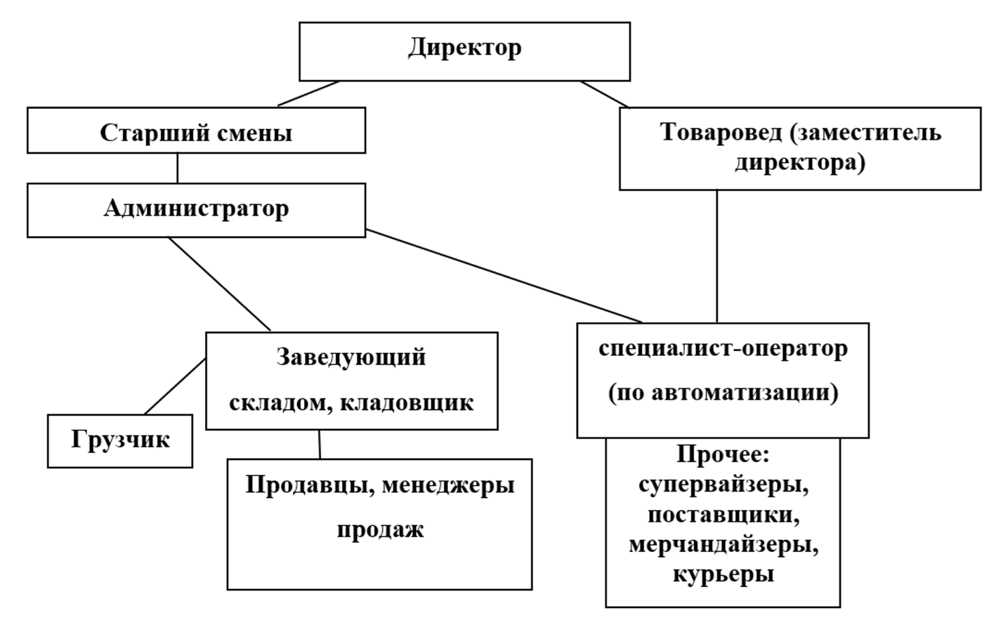

**Рисунок 1. Организационная структура предприятия АО «ТАНДЕР»**

К основным видам деятельности руководства относится:

* своевременная выплата ежемесячных зарплат персоналу, распределение и подсчёт;
* осуществление общих и индивидуальных работ с коллективом;
* взаимодействие с торговыми представителями, супервайзерами, поставщиками, экспедиторами и мерчандайзерами.
* организация работы по реализации правильного распорядка рабочего дня;
* подбор персонала;
* ведение разъяснительной работы среди коллектива, мотивирование с целью внутреннего порядка, выполнения планов и иных задач на протяжении рабочего дня;
* защита информации ограниченного доступа в соответствии с требованиями конфиденциальности информации на предприятии.

В отделе руководства включены сотрудники, в обязанности которых входит обеспечение тех направлений деятельности организации, которые необходимы для нормального функционирования управления в целом. В АО «ТАНДЕР» в это подразделение входит товаровед (заместитель директора) и ведущий специалист-оператор (по автоматизации). На последнего возложены обязанности ответственного по охране труда, ответственного по электробезопасности, администратора БД, системного администратора, администратора по защите информации.

Руководство в процессе выполнения своих функциональных обязанностей взаимодействует в первую очередь со всей торговой сетью и генеральным начальством, решая в течение дня множество вопросов в сфере торговли и складской деятельности. Постоянное взаимодействие и сотрудничество во время рабочего дня происходит с прибывающими в универсам поставщиками, мерчандайзерами, супервайзерами, экспедиторами, начальством охраны, посетителями и покупателями компании. В процессе прохождения практики мною был изучен порядок работы в рамках данного предприятия АО «ТАНДЕР». Рассмотрены все этапы движения электронных документов, товарооборота, установленных цен (акций). На основании проделанной работы был сделан вывод о необходимости улучшения автоматизации рабочего места отдела продаж данной компании с целью повышения качества обслуживания, скорости движения данных и комфортабельности в работе с товарооборотом.

1.1.3 Программная и техническая архитектура ИС предприятия

На рисунке 2 продемонстрирована техническая архитектура, которой обладает анализируемый в работе филиал компании, в виде схематично изображенной ее структуры [4].

Филиал располагает рабочими станциями марки USN Computers – для работы используется модель USN™ BUSINESS 303, конфигурация которой представлена:

- процессором Intel Core i3 8100 3.6 GHz;

- набором микросхем H310;

- жестким диском 240Gb SSD;

- оперативной памятью 4Gb DDR4;

- видео Intel UHD Graphics 630;

- аудио 7.1-кан. High Definition Audio;

- оптическим приводом DVD±R/RW;

- сетевым адаптером 10/100/1000 Mb/s;

- разъемами USB x2 (расположение – лицевая панель);

- клавиатурой классической (104 клавиши) черного цвета с USB-штекером;

- мышью оптической проводной (с USB-штекером) черного цвета;

- микрофоном и наушниками;

- блоком питания мощностью 350W.



Рисунок 2. Схема технической архитектуры типового филиала предприятия

Используемые мониторы – AOC Value Line e2270Swn, экран с:

- диагональю 21.5";

- форматным соотношением 16:9;

- разрешением 1920x1080;

- шагом пикселя 0.248x0.248 мм;

- углами обзора (для CR>10) – вертикальным 65°, горизонтальным 90°;

- типом матрицы TN+FILM;

- яркостью 200 кд/м²;

- контрастностью – статической 600:1, динамической 20000000:1;

- временем отклика 5 миллисекунд;

- светодиодной подсветкой ЖК-дисплея.

Гарнитура, предусмотренная для пользователя (оператора) – наушники и микрофон Plantronics Audio 400 DSP.

Используемые маршрутизатор – модель Cisco ISR4431, коммутаторы – моделей Cisco Catalyst WS-C2960G-24TC-L и Cisco WS-C3750-48P-L.

Программную архитектуру информационной системы можно видеть на рисунке 3.



Рисунок 3. Программная архитектура типового филиала предприятия

Руководители подразделений, супервайзеры и эксперты работают:

- на операционной системе Windows 10 Enterprise;

- с прикладным программным обеспечением – офисным пакетом MS Office 2016 Pro, платформой совместной деятельности IBM Lotus Notes, браузером Google Chrome, приложениями Cisco Jabber и Citrix Receiver.

Рядовые операторы работают:

- на операционной системе Windows 10 Enterprise;

- с прикладным программным обеспечением – приложениями Cisco Jabber и Citrix Receiver;

- на ПО Citrix XenApp – используется для доступа к файлам системы документооборота и всему остальному веб-окружению пользователя, а также организации видеоконференций через Cisco Jabber.

1.2 Характеристика комплекса задач, задачи и обоснование необходимости автоматизации

1.2.1 Выбор комплекса задач автоматизации и характеристика существующих бизнес процессов

На рисунке 4 представлены характеристики основной деятельности Акционерного общества «Тандер». Процесс реализации продукции данная компания выстраивает на действиях, выполняемых поочередно в установленной последовательности в целях достижения цели – извлечения доходов путем продажи товаров, и состоит он из следующих укрупненных этапов:

- подготовительной деятельности;

- реализации позиций ассортимента;

- постпродажного обслуживания;

- предложения дополнительных товарных позиций к основной реализованной (если такие имеются в ассортименте).



Рисунок 4. Характеристика основной деятельности компании АО «Тандер»

Подготовительная деятельность, будучи одним из этапов процесса реализации продукции, подразумевает:

- выявление потенциальных потребителей;

- определение круга сформированных и могущих возникнуть потребностей потенциальных потребителей;

- определение наиболее действенного доступа к потребителю.

Этап реализации позиций ассортимента подразумевает:

- контакты с потенциальными потребителями;

- убеждение потенциального заказчика в целесообразности заключения контракта (преимущества – постоянное наличие для него нужных ему товарных позиций, бонусы и скидки как постоянному клиенту и т.п.);

- изучение потребностей;

- оформление контракта с определением в нем объемов товара, который должен поставляться, когда с клиентом достигнута договоренность о сотрудничестве.

Этап постпродажного обслуживания подразумевает:

- обмениваться с контрагентом по контракту информацией касательно предмета и положений контракта;

- оформлять заявки контрагента;

- предоставлять контрагенту консультационные услуги, в том числе – юридического плана в рамках контракта;

- оказывать содействие в реализации продукции, приобретенной по контракту.

Автоматизации подлежат хотя бы три нижеприведенные позиции (это минимум, существенно повышающий эффективность работы торгового предприятия), необходимые для осуществления продаж:

- предоставление сведений оптовым покупателям об условиях заключения контрактов на поставку и подробностях поставки, то есть – обратная связь отдела продаж с клиентом;

- информация об ассортименте и дополнительных услугах;

- оформление заявок с формированием заказов на товарные позиции.

Обозначенные задачи могут быть решены путем разработки и запуска мобильного приложения.

При налаживании процесса автоматизации продаж нельзя забывать о том, что все операции учета переплетены, то есть, учет наличия и остатков товарных позиций автоматически связан с учетом заявок и фактов продажи по оформленным заказам, а также денежным оборотом по торговым операциям.

Система учета товаров – есть основополагающая система, входящая в общую систему финансового учета предприятия. При наличии автоматизированного учета реализованной продукции предприятие получает возможность:

- автоматического подсчета показателя выручки за любой период (в аналитических целях можно сделать любую выборку);

- наблюдения за падениями и взлетами спроса на конкретные товарные позиции и уровня спроса на категории продукции, что облегает анализ ассортимента;

- формирования цен с учетом акций и скидок не вручную, что исключит ошибки при выставлении счетов и разочарование клиента в случаях, когда он мог ими воспользоваться, но не получил в силу человеческого фактора (ошибки или невнимательности менеджера).

1.2.2 Определение места проектируемой задачи в комплексе задач и ее описание

Существуют различные методологии и стандарты для моделирования сложных систем. Одним из таких стандартов являются методологии семейства IDEF. Они позволяют эффективно отображать и анализировать модели деятельности разнообразных сложных систем. Методология IDEF0 представляет собой эффективное средство анализа, проектирования и представления деловых процессов.

В основе модели IDEF0 лежит диаграмма, которая является графическим описанием модели предметной области и ее компонентов. Основным элементом диаграммы IDEF0 является блок. Части функционального блока представляют собой его стороны: левая сторона - вход, правая - выход, верхняя - управление, нижняя - механизмы.

Методология IDEFO предполагает изначально представить систему на контекстной диаграмме, чтобы она наглядно выглядела единим целым. Данному функциональному блоку (диаграмме) присваивается идентификатор «А-0». Далее он детализируется в виде диаграммы второго уровня – с функциональными блоками (эта диаграмма называется декомпозицией), где производится отображение основных подфункций диаграммы первого уровня. Диаграмма второго уровня – это так называемая дочерняя диаграмма (дочерний блок). Итак, оперируя понятиями функционального блока и дочернего блока, первый блок можно назвать предком, а диаграмму, которую он представляет – родительской.

Рисунок 5 представляет диаграмму IDEFO, отражающую деятельность Акционерного общества «Тандер» касательно продаж, а рисунок 6 – декомпозицию согласно методике IDEFO.

Рисунки 7, 8 – это, соответственно, диаграммы DFD со сводными показателями, отражающими обработку заказов и продажи.

По всем этим рисункам мы и станем рассматривать функционирование сайта в части работы его информационного функционала (появление новой заявки ниже будем называть «новость» – ведь таковой вновь поступившая информация по сути и является для автоматической системы учета).

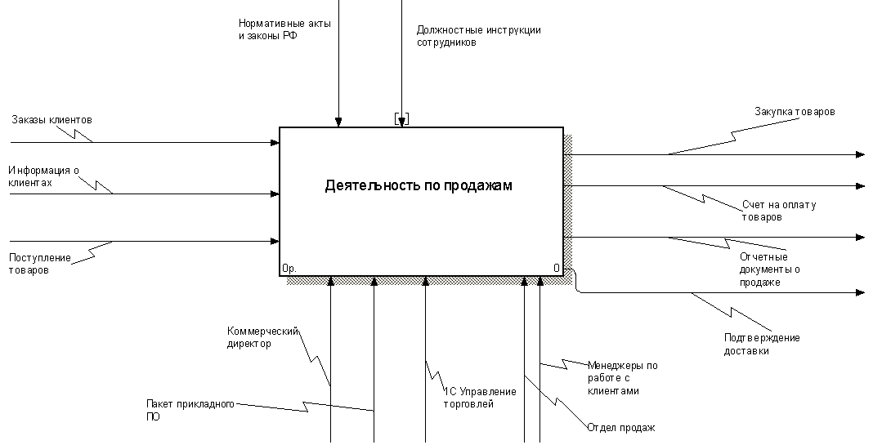

Рисунок 5. Схема IDEF0 «Деятельность по продажам АО «Тандер»

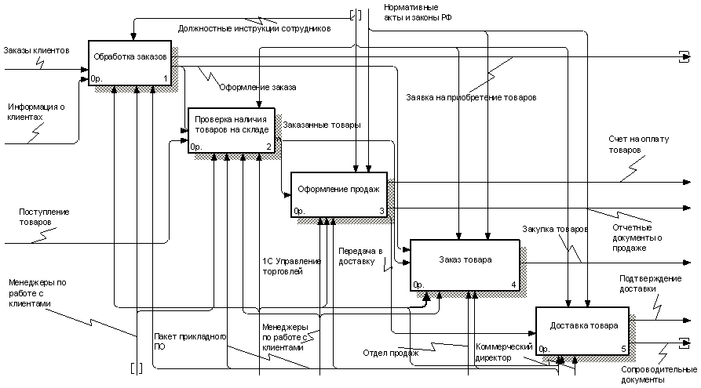

Рисунок 6. Декомпозиция модели IDEF0 деятельности по продажам АО «Тандер»

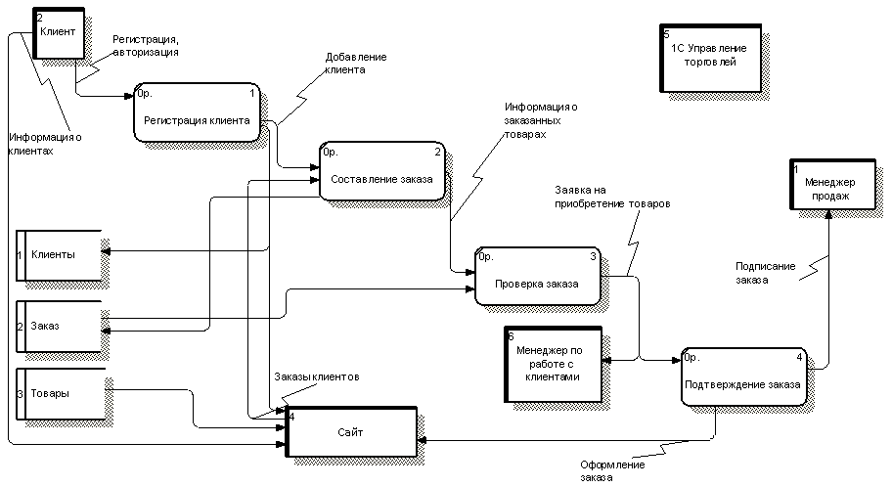

Рисунок 7. Диаграмма DFD обработки заказов модели АО «Тандер»

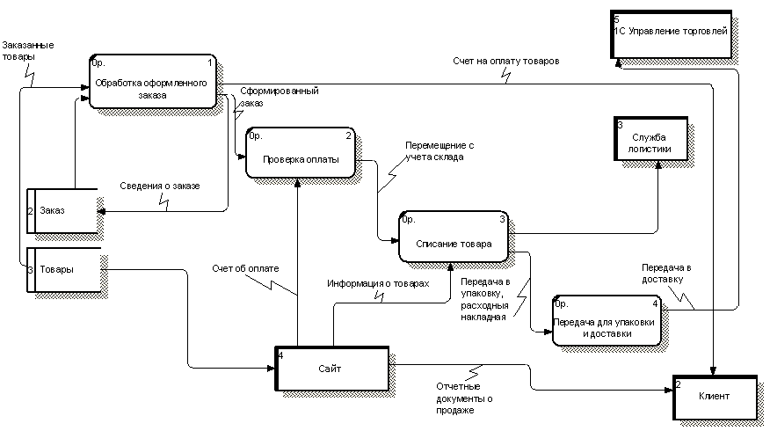

Рисунок 8. Диаграмма DFD оформления продаж модели АО «Тандер»

На рисунке 9 представлена диаграмма бизнес-процессов разработки мобильного приложения на основе новостной системы сайта организации, разработанная по методологии IDEF0. Декомпозиция контекстной диаграммы представлена на рисунке 10.

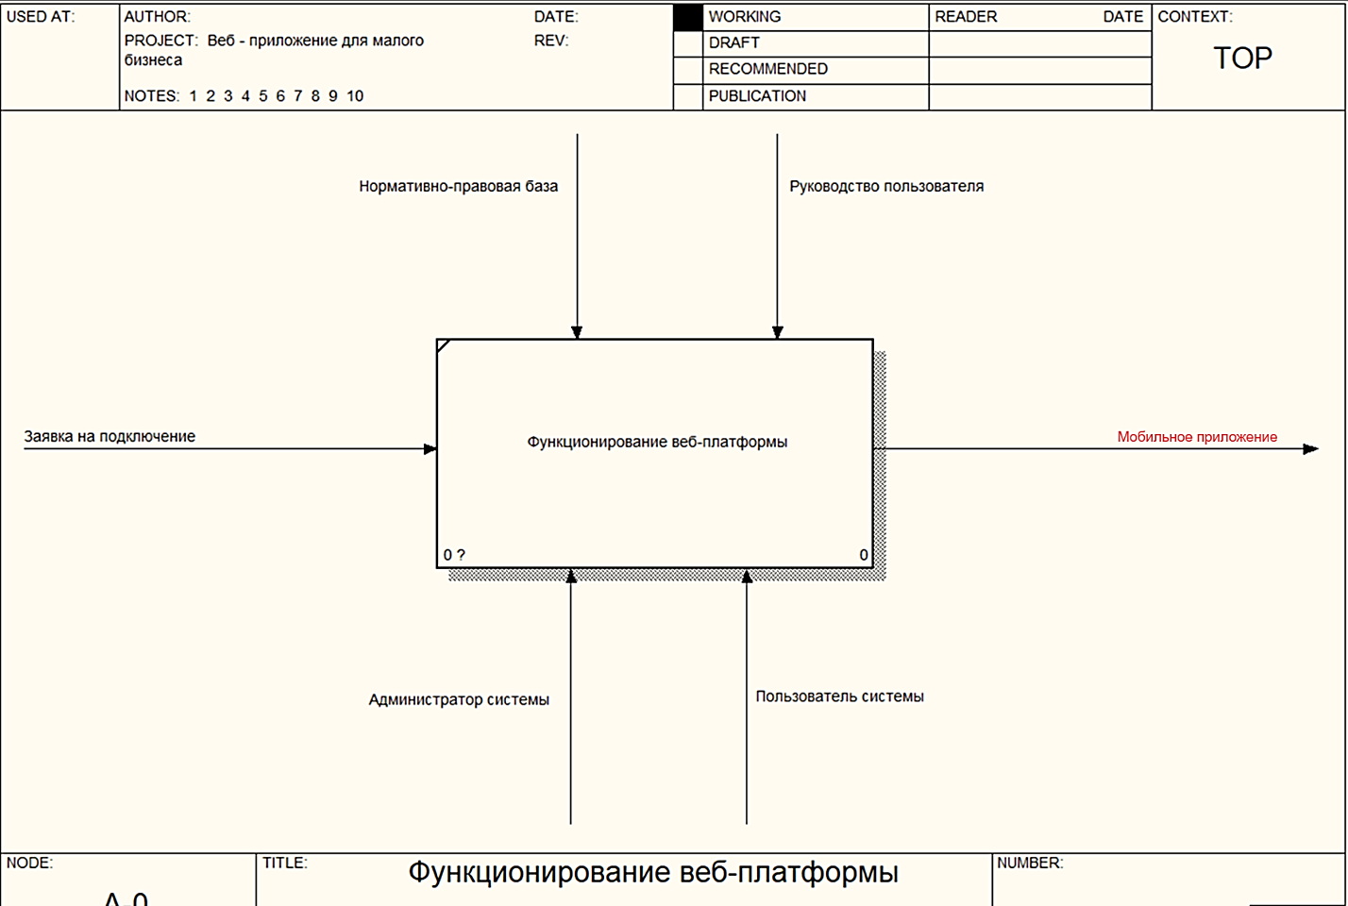

Рисунок 9. Контекстная диаграмма разрабатываемой системы

Как видно из рисунков, на базе существующей веб-системы будет реализовано мобильное приложения для новостной системы.

Основная идея приложения заключается в том, чтобы упростить коммуникацию между супервайзерами и курьерами компании Магнит, которые осуществляют доставку продуктов. Вместо постоянных звонков супервайзеров курьерам для передачи информации о различных событиях, таких как изменения в работе или высокий спрос, было разработано приложение, в котором курьеры могут получать новости и подтверждать их прочтение непосредственно через мобильное приложение.

При заходе в приложение данные о новостях берутся с сервера "<https://magnitwork.news/courier>" в формате JSON. Этот сервер содержит массив новостей, предназначенных для курьеров. При открытии каждой новости отправляется POST запрос на сервер "<https://magnitwork.news/confirm>", в котором передается информация о том, что курьер ознакомился с новостью. Формат запроса выглядит следующим образом: courierID=123&newsID=value123, где courierID - идентификатор курьера, а newsID - идентификатор новости.

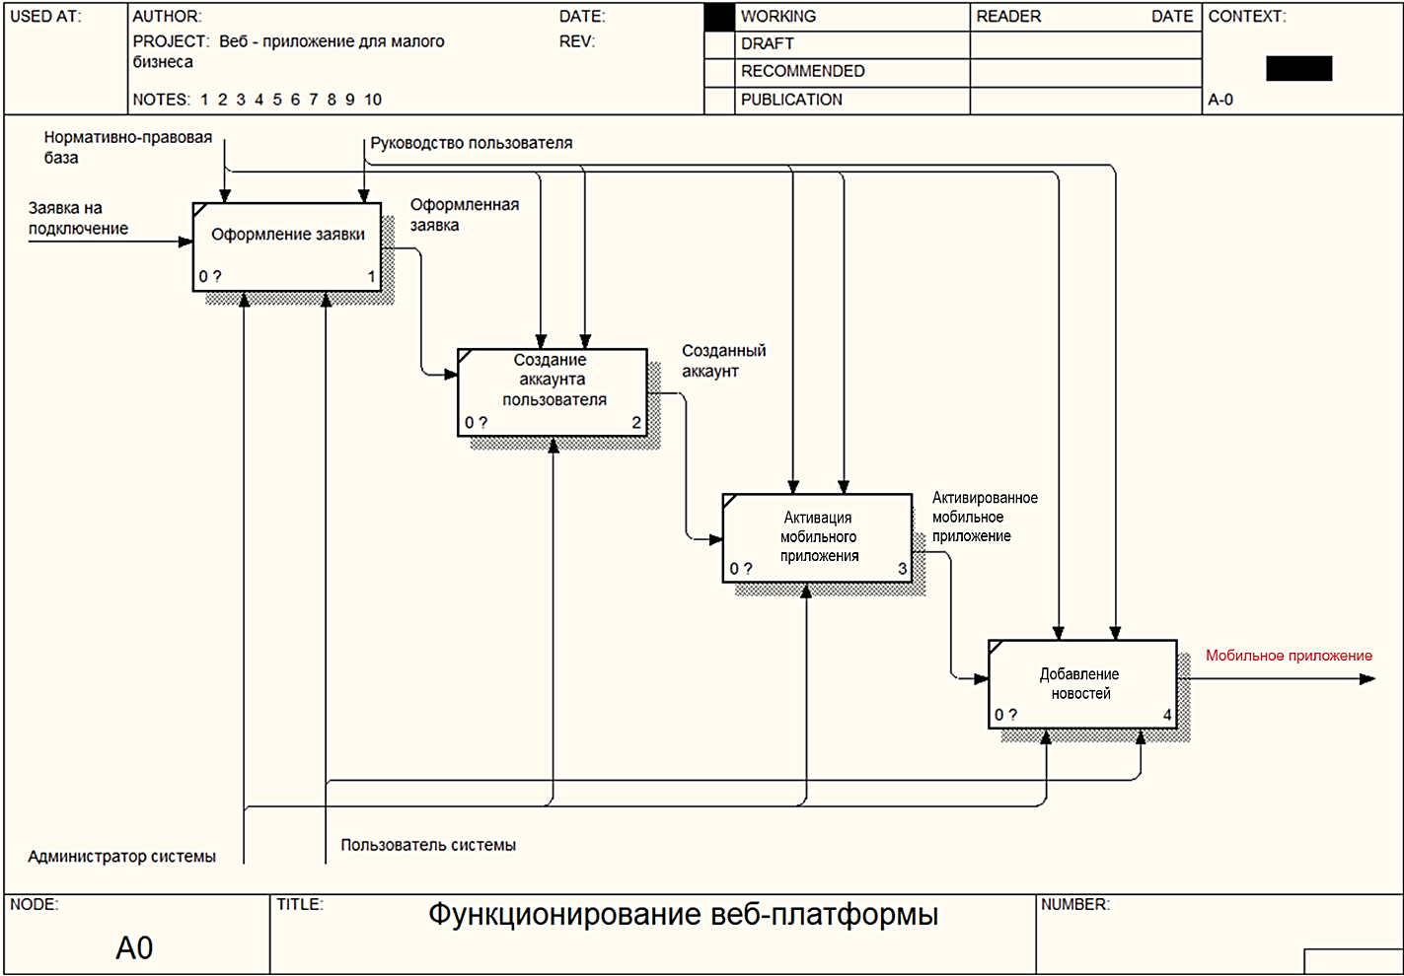

Рисунок 10. Декомпозиция контекстной диаграммы

У каждого курьера есть свой уникальный идентификатор (courierID), который генерируется при входе в приложение. Авторизация курьера осуществляется через номер телефона, после чего ему необходимо ввести код из SMS-сообщения для подтверждения личности. Если вдруг у курьера отключается интернет, то приложение показывает ошибку, чтобы уведомить пользователя о проблеме с подключением.

1.2.3 Обоснование необходимости использования вычислительной техники для решения задачи

Схема документооборота новостей в системе представлена в таблице 2. Оценка трудоемкости оформления и обработки новостей до внедрения мобильного приложения для новостной системы представлена в таблице 3.

Таблица 2

Схема документооборота новости

|  |  |  |  |  |
| --- | --- | --- | --- | --- |
| Исполнитель  Действие | Менеджер | Супервайзер | Курьер | Архив  Заявка на СМР |
| Оформление новости | Новость  Новость  Новость  Новость  Новость  Новость |  |  |  |
| Проверка данных новости |  |  |  |  |
| Ознакомление с новостью |  |  |  |  |
| Подтверждение ознакомления, внесение данных в книгу учета |  |  |  |  |
| Получение подтверждения ознакомленной новости |  |  |  |  |

Таблица 3

Оценка трудоемкости оформления и обработки новостей до внедрения мобильного приложения для новостной системы

|  |  |  |  |
| --- | --- | --- | --- |
| Действия | Частота возникновения за день | Временные затраты в минутах | Суммированные временные затраты в минутах |
| Оформление новости | От 15 до 20 | От 10 до 20 | От 150 до 400 |
| Проверка данных новости | От 10 до 15 | От 15 до 25 | От 150 до 375 |
| Ознакомление с новостью | От 5 до 12 | От 20 до 30 | От 100 до 360 |
| Подтверждение ознакомления, внесение данных в книгу учета | От 5 до 12 | От 15 до 25 | От 75 до 300 |
| Получение подтверждения ознакомленной новости | От 5 до 12 | От 15 до 20 | От 75 до 240 |
| Ведение отчетности | 1 | От 40 до 60 | От 40 до 60 |
| Итог |  | От 115 до 180 | От 590 до 1735 |

После внедрения мобильного приложения для новостной системы предполагается снижение трудоемкости оформления и обработки новостей (табл. 4).

Таблица 4

Оценка трудоемкости оформления и обработки новостей после внедрения мобильного приложения для новостной системы

|  |  |  |  |
| --- | --- | --- | --- |
| Действия | Частота возникновения за день | Временные затраты в минутах | Суммированные временные затраты в минутах |
| Оформление новости | От 15 до 20 | От 5 до 10 | От 75 до 200 |
| Проверка данных новости | От 10 до 15 | От 3 до 5 | От 30 до 75 |
| Ознакомление с новостью | От 5 до 12 | От 5 до 10 | От 25 до 120 |
| Подтверждение ознакомления, внесение данных в книгу учета | От 5 до 12 | От 3 до 5 | От 15 до 60 |
| Получение подтверждения ознакомленной новости | От 5 до 12 | От 3 до 7 | От 15 до 84 |
| Ведение отчетности | 1 | От 10 до 20 | От 10 до 20 |
| Итог |  | От 29 до 57 | От 170 до 559 |

Итоговая оценка снижения трудоемкости оформления и обработки новостей в результате внедрения мобильного приложения для новостной системы представлена в таблице 5.

Таблица 5

Оценка снижения трудоемкости оформления и обработки новостей в результате внедрения мобильного приложения для новостной системы

|  |  |  |  |
| --- | --- | --- | --- |
| Действия | Частота возникновения за день | Экономия  временных затрат в минутах | Суммирование экономии временных затрат в минутах |
| Оформление новости | От 15 до 20 | От 5 до 10 | От 75 до 200 |
| Проверка данных новости | От 10 до 15 | От 12 до 20 | От 120 до 300 |
| Ознакомление с новостью | От 5 до 12 | От 15 до 20 | От 75 до 240 |
| Подтверждение ознакомления, внесение данных в книгу учета | От 5 до 12 | От 12 до 20 | От 60 до 240 |
| Получение подтверждения ознакомленной новости | От 5 до 12 | От 12 до 13 | От 60 до 156 |
| Ведение отчетности | 1 | От 30 до 40 | От 30 до 40 |
| Итог |  | От 86 до 123 | От 420 до 1176 |

Итак, автоматизировав оформление и обработку заявок, предприятие получает общую экономию времени в диапазоне 420-1176 минут, а это значит, что в течение суток (рабочего дня) предприятие сможет обработать их гораздо больше - в два или три раза, и мобильное приложение:

- снизит трудоемкость работы с новостями (оформление, обработка);

- повысит эффективность учета;

- качественно преобразит работу сотрудников в лучшую сторону;

- послужит более надежной защите сведений;

- позволит в краткие сроки составлять оценку эффективности способов подачи потребителю актуальной для него информации.

Из вышесказанного вытекает, что использовать вычислительную технику имеет смысл – тогда можно будет задействовать и мобильное приложение, работающее как новостная система.

1.2.4 Анализ системы обеспечения информационной безопасности и защиты информации

Постановка защиты информационной системы «Тандера» в целом, и, в том числе, той, которую используют сотрудники отдела продаж, послужит отражению таких угроз, как:

- нанесение урона системе вредоносным ПО;

- потеря сведений из-за сбоев работы оборудования технологического характера;

- потеря данных из-за сбоев в системе, отвечающей за права доступа;

- несанкционированное проникновение в базы данных из-за компрометации пароля либо сертификата электронной подписи;

- утечка личных данных, являющихся конфиденциальными;

- несанкционированное копирование данных;

- пользование интернет-трафиком не по назначению.

Сохранность сведений в информационной системе требует мер, носящих как организационный, так и технический характер. В «Тандере» данный вопрос – в компетенции IT-специалиста.

К техническим мерам относятся:

- система резервного копирования баз данных на внешние носители;

- доступ пользователей к базам данных в соответствии с присвоенным им уровнем;

- использование антивирусных программных средств;

- организация управления информационной системой в формате централизованной;

- разграниченный для разных групп пользователей доступ к интернету и Wi-Fi;

- шифрование сведений, составляющих особу ценность, криптосредствами.

К организационным мерам относятся:

- запрет на использование собственных (сторонних) носителей информации (которые не были предоставлены сотруднику непосредственно компанией);

- использование криптосредств при опечатывании серверов и рабочих станций;

- регламентация пользования сетью Интернет;

- инструкция по доступу в центр(ы) обработки информации (серверная, помещения, где осуществляется хранение резервных копий баз данных и т.п.) – кто имеет право доступа, а кто в нем ограничен;

- приказ по предприятию об ответственности, наступающей в связи с нарушением правил по защите информации.

Информационная безопасность в Акционерном обществе «Тандер» обеспечивается нижеследующими нормативными документами:

- «Инструкцией о порядке обращения машинных носителей информации» (с перечислением правил хранения, учета, использования их на территории организации и запретом на использование сторонних);

- «Инструкцией по работе с криптографическими средствами защиты информации» (правила применения криптосредств, в том числе – используемых в электронном документообороте);

- «Инструкцией по внутри-объектовому и пропускному режимам» (правила выдачи пропусков и прохода по ним, и правила пользования помещениями, отведенными для обработки информации, носящей конфиденциальный характер);

- «Инструкцией по применению ресурсов внешней сети» (как Интернет может использоваться персоналом компании);

- «Инструкцией по парольной защите» (о том, каким образом она применяется, как вести с ее использованием документацию, в каким случаях надлежит пользоваться паролями).

Защита всех сведений осуществляется программно-аппаратными средствами:

- Kaspersky Security Center;

- Крипто-Про;

- электронными ключами eToken Pro.

1.3 Анализ существующих разработок и выбор стратегии автоматизации «КАК ДОЛЖНО БЫТЬ»

1.3.1 Анализ существующих разработок для автоматизации задачи

Приложения-агрегаторы новостей, доступные на операционных системах Android и iOS, существенно изменили подход к получению актуальной информации. Традиционные источники новостей, такие как газеты и телевизионные передачи, постепенно утрачивают свою роль. В современном мире пользователи предпочитают мобильные приложения, которые обеспечивают доступ к самой свежей информации без необходимости ожидания ее публикации в традиционных медиа. Этот переход отражает развитие новостных платформ, которые освобождаются от зависимости от рекламодателей и могут предоставлять объективную информацию.

По данным исследований, в среднем 62% населения развитых стран регулярно пользуются бесплатными мобильными приложениями для чтения новостей на платформах Android и iOS. В то же время 54% пользователей выражают беспокойство по поводу распространения фейковых новостей в Интернете, особенно в социальных сетях.

На рынке существует два основных типа приложений для чтения новостей: агрегаторы новостей, такие как Flipboard, и приложения, предоставляющие контент отдельного издания, например, NY Times. Разработчики могут выбирать между созданием собственного приложения для издания или агрегатора. Первый вариант предполагает создание уникального контента, в то время как второй вариант позволяет организовать существующий контент.

Существуют различные творческие подходы к разработке мобильных приложений для новостей. Разработчики могут сочетать оба типа приложений, создавать новые форматы или внедрять инновационные функции. Важно также учитывать возможности монетизации приложения для обеспечения его устойчивости и дальнейшего развития.

Ниже приведен обзор лучших новостных приложений для платформ Android и iOS.

1. BBC News:

BBC News - официальное мобильное приложение от Би-Би-Си, одной из самых авторитетных и известных новостных организаций в мире. Приложение предоставляет доступ к последним мировым новостям, репортажам, анализам и многому другому.

Особенности:

* + - Широкий охват тем: приложение предлагает новости по различным категориям, включая политику, экономику, спорт, культуру и т.д.
    - Персонализация: пользователи могут настроить свой список интересующих тем и регулярно получать обновления по ним.
    - Мультимедийный контент: в приложении представлены не только текстовые материалы, но и фотографии, видеорепортажи и аудиоматериалы.
    - Офлайн-доступ: возможность сохранения материалов для просмотра без подключения к интернету.

Доступно для: Android, iOS.

1. Flipboard:

Flipboard - персонализированный новостной агрегатор, который предоставляет пользователю контент, подобранный на основе его интересов и предпочтений.

Особенности:

* + - Кураторский подход: приложение предлагает пользователю подборку материалов из различных источников, сгруппированных по темам.
    - Персонализация: пользователь может указать свои интересы, чтобы получать релевантный контент.
    - Визуальное оформление: материалы представлены в виде интерактивных журналов с красочными обложками.
    - Социальное взаимодействие: пользователи могут делиться материалами с друзьями и подписываться на обновления от других пользователей.

Доступно для: Android, iOS.

1. Google News:

Google News - новостное приложение, разработанное компанией Google, которое использует искусственный интеллект для куратирования новостей из различных источников.

Особенности:

* + - Персонализированный поток: приложение предлагает пользователю новости источников, которые соответствуют его интересам и предпочтениям.
    - Обширный охват: Google News собирает материалы из тысяч новостных источников по всему миру.
    - Функция «Full Coverage»: позволяет получить обширную информацию по конкретной новости, включая различные точки зрения и контекст.
    - Удобный доступ: возможность сохранения статей для прочтения в автономном режиме и настройка уведомлений о важных событиях.

Доступно для: Android, iOS.

1. Apple News:

Apple News - приложение для чтения новостей, разработанное компанией Apple, доступное на устройствах с операционной системой iOS.

Особенности:

* + - Персонализированные рекомендации: Apple News использует алгоритмы машинного обучения для предложения пользователю новостей и статей, соответствующих его интересам.
    - Кураторство редакции: кроме автоматической куратизации, редакция Apple News также предлагает свой выбор самых интересных материалов.
    - Интеграция с другими сервисами Apple: пользователи могут использовать Apple News для доступа к подпискам на журналы и газеты через службу Apple News+.
    - Поддержка аудиоформата: возможность прослушивания аудиоверсий новостных материалов.

Доступно для: iOS.

1. The New York Times:

The New York Times - одно из самых авторитетных американских изданий, которое также предлагает свое мобильное приложение для доступа к новостям.

Особенности:

* + - Эксклюзивный контент: пользователи могут получить доступ к премиум-статьям, доступным только для подписчиков.
    - Широкий выбор тем: приложение предлагает новости по различным категориям, включая политику, бизнес, культуру, науку и др.
    - Графический контент: высококачественные фотографии, графики и видеоматериалы, сопровождающие статьи.
    - Интерактивные функции: пользователи могут комментировать и обмениваться статьями с друзьями через социальные сети.

Доступно для: Android, iOS.

1. Ground News:

Ground News - новостное приложение, которое позволяет пользователям получать информацию о текущих событиях и анализировать ее с учетом политических предпочтений различных источников.

Особенности:

* + - Анализ политических предубеждений: приложение предоставляет информацию о том, насколько предвзяты новости относительно различных сторон политического спектра.
    - Кураторство и рекомендации: Ground News предлагает пользователю статьи и материалы, подобранные на основе их интересов и предпочтений.
    - Многообразие источников: приложение включает в себя материалы из различных источников, что позволяет получить разносторонний обзор событий.
    - Опция премиум-подписки: пользователи могут получить доступ к дополнительным функциям и аналитическим инструментам за дополнительную плату.

Доступно для: Android, iOS.

1. Новости CNN:

Новости CNN - официальное приложение одноименного американского телеканала, предоставляющее пользователю доступ к последним новостям и материалам различных категорий.

Особенности:

* + - Мировое покрытие: CNN имеет корреспондентов по всему миру, что обеспечивает пользователю широкий охват актуальных событий.
    - Персонализация и категоризация: пользователь может настроить свой опыт просмотра, выбрав интересующие его категории новостей.
    - Визуальный контент: приложение предоставляет высококачественные фотографии, видеорепортажи и графику для дополнительной иллюстрации материалов.
    - Поделиться и сохранить: пользователи могут делиться статьями с друзьями через социальные сети и сохранять материалы для последующего просмотра.

Доступно для: Android, iOS.

1. Reuters:

Reuters - приложение от одноименного информационного агентства, предоставляющее доступ к актуальным мировым новостям и материалам различных категорий.

Особенности:

* + - Надежный источник: Reuters является одним из крупнейших и наиболее надежных информационных агентств в мире.
    - Глобальное покрытие: пользователи могут получить доступ к новостям и материалам из различных стран и регионов.
    - Бесплатный контент: приложение предоставляет бесплатный доступ к своему контенту, что делает его доступным для широкой аудитории.

Доступно для: Android, iOS.

1. Новости Yahoo:

Новости Yahoo - новостное приложение, предоставляющее пользователю доступ к различным новостным источникам и материалам различных категорий.

Особенности:

* + - Привлекательный дизайн: приложение имеет современный и привлекательный интерфейс с удобной навигацией.
    - Видеоформат новостей: пользователи могут просматривать новости в видеоформате, что делает процесс освоения информации более интересным.
    - Разнообразие категорий: приложение предоставляет доступ к новостям по различным тематикам, включая политику, спорт, развлечения и другие.
    - Бесплатный контент: все функции приложения доступны бесплатно для пользователей.

Доступно для: Android, iOS.

1. AP Mobile:

AP Mobile - приложение, созданное The Associated Press, предоставляющее пользователю доступ к последним новостям и материалам различных категорий.

Особенности:

* + - Актуальность новостей: приложение предоставляет доступ к глобальным и местным новостям 24/7.
    - Персонализация: пользователи могут настроить свой опыт просмотра, выбрав интересующие их категории и источники новостей.
    - Мультимедийный контент: в приложении представлены различные типы медиафайлов, включая фотографии, видеорепортажи и аудиоматериалы.
    - Доступ ко всем типам новостей: пользователи могут получить доступ к различным типам новостей, включая спорт, бизнес, шоу-бизнес и многие другие.

Доступно для: iOS.

В таблице 6 представлено их сравнение по различным критериям.

Таблица 6

Сравнение аналогов

|  |  |  |  |  |  |  |  |  |  |
| --- | --- | --- | --- | --- | --- | --- | --- | --- | --- |
|  | UX/UI дизайн | Актуальные новости | Категоризация новостей | Доступ ко всем типам мультимедийных файлов | Найти и добавить каналы | Статус прочтения | Новости без рекламы | Индивидуальный канал новостей | API для собственного приложения |
| BBC News | Привлекательный и интуитивный интерфейс | ✔️ | ✔️ | ✔️ | ❌ | ❌ | ❌ | ❌ | ❌ |
| Flipboard | Пользовательский опыт, основанный на карточках | ✔️ | ✔️ | ✔️ | ✔️ | ✔️ | ❌ | ❌ | ❌ |
| Google News | Модернизированный и удобный интерфейс | ✔️ | ✔️ | ✔️ | ✔️ | ✔️ | ❌ | ❌ | ❌ |
| Apple News | Стильный и удобный дизайн с анимацией | ✔️ | ✔️ | ✔️ | ✔️ | ✔️ | ✔️ | ❌ | ❌ |
| The New York Times | Профессиональный и современный внешний вид | ✔️ | ✔️ | ✔️ | ✔️ | ❌ | ❌ | ❌ | ❌ |
| Ground News | Простой и понятный интерфейс | ✔️ | ✔️ | ✔️ | ✔️ | ❌ | ❌ | ❌ | ❌ |

Продолжение таблицы 6

|  |  |  |  |  |  |  |  |  |  |
| --- | --- | --- | --- | --- | --- | --- | --- | --- | --- |
|  | UX/UI дизайн | Актуальные новости | Категоризация новостей | Доступ ко всем типам мультимедийных файлов | Найти и добавить каналы | Статус прочтения | Новости без рекламы | Индивидуальный канал новостей | API для собственного приложения |
| Новости CNN | Современный и привлекательный дизайн | ✔️ | ✔️ | ✔️ | ❌ | ✔️ | ❌ | ❌ | ❌ | |
| Reuters | Простой и эффективный дизайн | ✔️ | ✔️ | ✔️ | ❌ | ❌ | ❌ | ❌ | ❌ | |
| Новости Yahoo | Красивый и функциональный интерфейс | ✔️ | ✔️ | ✔️ | ✔️ | ✔️ | ❌ | ❌ | ❌ | |
| AP Mobile | Простой и интуитивно понятный интерфейс | ✔️ | ✔️ | ❌ | ✔️ | ❌ | ❌ | ❌ | ❌ | |

Пояснение:

* ✔️ - функция присутствует
* ❌ - функция отсутствует

Преимущества разрабатываемого приложения по сравнению с аналогичными:

1. Отсутствие рекламы. В отличие от многих аналогичных приложений, приложение не будет содержать рекламные блоки, что позволит пользователям наслаждаться новостями без раздражающих всплывающих окон или баннеров.
2. Ориентация на предприятие АО "Тандер. Приложение будет специально адаптировано под нужды предприятия АО "Тандер". Это значит, что сможем внедрить функционал, который будет соответствовать конкретным потребностям и требованиям данной компании, упростив ее рабочие процессы и повысив эффективность работы персонала.
3. Персонализированный контент. Предоставим возможность настройки контента под индивидуальные предпочтения пользователей из компании "Тандер". Это поможет сотрудникам получать актуальную и интересующую их информацию, не тратя время на просмотр лишних новостей.
4. Безопасность и конфиденциальность. Приложение будет обеспечивать высокий уровень защиты данных, включая конфиденциальную информацию компании "Тандер". Все данные будут храниться и передаваться в зашифрованном виде, чтобы предотвратить возможные утечки информации.
5. Техническая поддержка. Команда будет обеспечивать непрерывную техническую поддержку для пользователей приложения из компании "Тандер". Работники будут оперативно реагировать на обратную связь и предоставит помощь в решении любых возникающих проблем или вопросов.

Эти преимущества делают приложение уникальным и оптимальным выбором для компании "Тандер", обеспечивая удобство, безопасность и эффективность в работе.

Для создания качественного новостного приложения следует учитывать несколько обязательных функций, которые обеспечат удобство использования и привлекут пользователей:

1. Качественный UX/UI дизайн. Разработка удобного и привлекательного интерфейса является ключевым элементом, который обеспечивает позитивный пользовательский опыт. UX/UI дизайн определяет взаимодействие пользователей с приложением, поэтому следует уделить особое внимание его разработке.
2. Актуальные новости в приоритете. Экстренные и актуальные новости должны отображаться в приложении в первую очередь, чтобы привлечь внимание пользователей. Использование push-уведомлений помогает информировать пользователей о важных событиях моментально.
3. Категоризация новостей. Приложение должно предоставлять возможность выбирать категории новостей, позволяя пользователям легко находить интересующие их темы и получать персонализированный контент, что улучшает пользовательский опыт.
4. Мультимедийные файлы. Помимо текстовых материалов, приложение должно предоставлять доступ к разнообразным мультимедийным контентам, таким как изображения, видео и аудиофайлы. Это обогащает пользовательский опыт и делает приложение более привлекательным.
5. Найти и добавить каналы. Пользователи могут добавлять в приложение свои любимые новостные источники для получения обновлений из различных источников. Это позволяет расширить доступный контент и удовлетворить разнообразные потребности пользователей.
6. Статус прочтения. Функция, отображающая, какие новости уже были прочитаны, помогает пользователям следить за новыми и не прочитанными материалами, улучшая навигацию и удобство использования приложения. Передача данного статуса в систему администрирования помогает собирать аналитику и выстраивать бизнес-процессы для улучшения работы системы.
7. Новости без рекламы. Важно предоставить пользователем возможность просмотра новостей без назойливой рекламы. Это способствует удовлетворению пользовательских потребностей и повышает лояльность к приложению.
8. Индивидуальный канал новостей. Приложение должно предоставлять возможность создания персонализированных новостных каналов для различных групп пользователей. Это позволит настраивать контент в соответствии с интересами и потребностями конкретных категорий пользователей, например, показывать определенные новости курьерам или другим специализированным группам, обеспечивая релевантную и целевую информацию для каждой группы.
9. API для собственного приложения. Предоставление API позволяет разработчикам интегрировать новостные сервисы в свои собственные приложения, расширяя функциональность и возможности для создания новых продуктов и услуг на базе новостного контента.

Что касается монетизации новостного приложения, существуют два основных подхода: реклама и подписки/покупки в приложении. Реклама позволяет получать доход от показов и кликов на рекламные материалы, в то время как подписки и покупки в приложении предоставляют доступ к премиум-контенту за определенную плату. Каждый из этих подходов имеет свои преимущества и может быть эффективно использован в зависимости от конкретных условий и целей проекта.

Важно также учитывать типы пользователей в новостных приложениях, такие как пользователи, которые посещают приложение только один раз, лояльные пользователи, пользователи, готовые платить за контент, и т.д. Понимание потребностей и предпочтений каждого типа пользователей помогает создать эффективную стратегию привлечения и удержания аудитории.

В целом, создание качественного новостного приложения требует учета множества аспектов, начиная от дизайна и функциональности приложения и заканчивая монетизацией и анализом пользовательского поведения.

1.3.2 Выбор и обоснование стратегии автоматизации задачи

В стратегии ИТ-автоматизации содержатся важнейшие принципы, опираясь на которые автоматизируют предприятие АО «Тандер». Чтобы его автоматизировать [12]:

* определяются с целями. Выделяют области деятельности предприятия, подлежащие автоматизации, а также определяют порядок автоматизации выбранных областей;
* переходят к разработке стратегий ИТ-автоматизации. В частности, можно выбрать автоматизацию комплексную, автоматизацию хаотичную, а также автоматизацию по участкам и автоматизацию по направлениям;
* определяются с технической долгосрочной политикой. То есть с определённым комплексом принятых внутри предприятия норм, который будет поддерживаться в дальнейшем;
* учитывают финансовые ограничения, временные ограничения и т.д.

Автоматизация должна быть направлена на достижение предприятием конкретных бизнес-целей. Поэтому её стратегия должна базироваться на бизнес-стратегии предприятия: учитывается его предназначение, а также направленность деятельности и бизнес-модель. Цели и сроки стратегии автоматизации должны совпадать с основной стратегией предприятия.

Стратегия автоматизации выбирается АО «Тандер», исходя из бюджетных, а также временных ограничений. Посмотрим теперь, как данные ограничения влияют на выбор вида автоматизации.

При автоматизации хаотичной ИС можно устанавливать по частям, в зависимости от возможностей. Такая система направлена на решение исключительно сиюминутных задач. Но если нужен результат на длительный срок, от неё придётся отказаться. Стратегическое планирование развития ИС в этом случае полностью отсутствует.

При автоматизации по участкам автоматизируются отдельные производственные либо отдельные управленческие подразделения предприятия, которые объединены по определённому функциональному признаку. Этот процесс самый трудоёмкий. Ведь чтобы такая автоматизация внедрялась эффективно, потребуется разрабатывать стратегические планы предприятия, а также его оперативные планы. Стратегия эффективна, когда для того, чтобы автоматизировать предприятие полностью, не хватает инвестиционных ресурсов [5].

При автоматизации по направлениям автоматизируются бизнес-процессы отдельных групп. Речь здесь идёт об управлении финансами, о производстве, а также о сбыте. При этом:

1. учитываются ожидания, в соответствии с которым идёт смена объекта, а также смена предметной области;
2. выбирается система с учётом типа оказываемых услуг и сопутствующих затрат;
3. система внедряется, в результате чего создаются рабочие автоматизированные места.

Комплексная автоматизация распространяется на всю деятельность организации и подразумевает объединение (системную интеграцию) информационной системы. Бывает:

1. с интеграцией внутренней, то есть используется как единое информационное хранилище одной системы управления базами данных (СУБД). То есть информация от клиента передаётся к серверу, от сервера - к ядру, а от ядра – к СУБД;
2. с интеграцией внешней, для которой характерно использование внешних файлов или же использование внутренних протоколов, с которыми взаимодействуют определённые модули [17].

Выбор АО «Тандер» хаотичной автоматизации будет неверен. Ведь предприятие собирается пользоваться ИС в течение долгих лет, постепенно внося в её функционал всевозможные дополнения и расширения. Провести автоматизацию комплексную предприятие не может себе позволить: у него нет столько времени и средств, сколько понадобилось бы на полную автоматизацию всех направлений собственной деятельности. Если автоматизировать отдельные участки предприятия, будут автоматизированы не все процессы, выполняемые в его отделах.

Таким образом, оптимальной для АО «Тандер» будет автоматизация по направлениям, поскольку подразумевает автоматизацию отдельных групп бизнес-процессов данного предприятия. И таким направлением должна стать работа новостной системы. Это важно, учитывая, что ИС только создаётся, и выделяемый на неё бюджет ограничен.

1.3.3 Выбор и обоснование способа приобретения ИС для автоматизации задачи

Под методами приобретения здесь подразумеваются проводимые в определённом порядке мероприятия, конечной целью которых становится внедрение разработанной информационной системы (ИС) на АО «Тандер». Всё начинается с того, что предприятие принимает официальное решение о том, что без информационной системы не обойтись. А далее:

* систему заказывают либо разрабатывают самостоятельно;
* покупают готовую у отечественного или же иностранного поставщика;
* покупают прототип системы, а далее его дорабатывают (своими силами или обратившись к специалистам);
* прибегают к аутсорсингу.

Готовая система нуждается в адаптации к требованиям предприятия. Обычно эта адаптация длится долго, и в техподдержку приходится обращаться часто. Ведь её разработчики обычно не думают о том, как поведёт себя система в конкретной организации. Покупка готовой системы имеет смысл, когда её доработка невелика. Дорабатывается система лишь в рамках модели её ядра и требует глубокого изучения документации.

Аутсорсинг – наиболее рискованный метод. Ведь аутсорсинговая компания может внезапно поднять цены на обслуживание ИС, либо вовсе прекратить свою деятельность. При этом все данные предприятия будут сохранены у неё.

Разрабатывать систему самостоятельно наиболее затратно. Кроме того, чтобы создать приложение для смартфона, которое будет базироваться на сайте, созданном на языке Swift, не нужно создавать добавочные модули. Ведь все наиболее значимые модули уже содержит система новостей сайта компании.

Наиболее рационально купить готовый прототип (в рассматриваемом случае – приложения для смартфона, базирующемся на сайте, который создан на языке Swift) и доработать его.

У АО «Тендер» нет квалифицированных IT-специалистов, которые могли бы заняться разработкой системы. Но для создания приложения достаточно нанять мобильного разработчика, а готовый продукт внедрять самостоятельно. Кстати, именно на этого разработчика можно возложить обслуживание всех технических устройств предприятия, которое в настоящее время отдано на аутсорсинг.

Доработанная система будет обладать всем набором нужных функций и учитывать особенности работы предприятия. Таким образом, она превратится в уникальный продукт, который будет моментально подстраиваться под требования предприятия. Поэтому при изменениях в её деятельности будет не нужно поддерживать и разрабатывать новые модули.

1.4 Обоснование проектных решений

1.4.1 Обоснование проектных решений по информационному обеспечению

Информационное обеспечение представляет собой на практике систему для проведения классификации. Также в этой системе закодирована определенная информация. В ней находятся унифицированные системы документов и массивные объемы информации. ИО включает в себя 2 основных комплекса. Первый комплекс состоит из компонентов, которые относятся к внутри-машинному ИО. Они представлены макетами и экранными формами. Эти компоненты необходимы для того, чтобы ввести первичные данные в ЭВМ. Также с их помощью осуществляется вывод результатов. Комплекс может состоять из базы с информацией, например, в него может включаться БД, выходные и входные файлы.

ИО вне-машинного типа включает в себя не только документы, но и специальные классификаторы для работы с технико-экономической информацией. Этим данным нужно придать цифровой вид, чтобы обеспечить быстрый поиск. Также это необходимо для того, чтобы обрабатывать и передавать информацию по различным каналам связи. Вначале информацию нужно классифицировать. Затем ее следует закодировать. Для этой цели применяется классификатор - документ, благодаря которому можно описывать информацию экономического характера в ЭИС. В классификаторе могут содержаться наименования классифицируемых групп, их обозначения в виде кодов, а также названия всех объектов. [20].

Классификаторы в зависимости от действий бывают общесистемными, общегосударственными, международными, локальными и отраслевыми. Требования, которые предъявляются к используемым классификаторам:

* возможность привязать к остальным системам обозначений;
* простые методы кодирования;
* выбор однозначных наименований объектов. То же самое относится к их кодовым обозначениям;
* автоматизированный процесс, причем как классификации, так и кодирования;
* возможность охватить все признаки классификации, а также ее объекты;
* эффективная обработка полученной информации;
* согласование алгоритмов, которые необходимы для обработки экономической информации, а также знаков разделения многочисленных объектов.

ИО вне-машинного типа имеет в своем составе главный компонент. К нему относится система документов, которая необходима для управления объектом. Под документом нужно понимать сведения, которые используются при решении различных задач экономики. Вся важная информация находится на носителе, который имеет определенную форму. Система документов представляет собой сочетание форм документов, тесно связанных между собой. Они используются на регулярной основе при управлении тем или иным объектом экономики. Основной особенностью этой системы является наличие большого количества разнообразных документов экономического характера. [20].

Для ЭИС неавтоматизированного типа особенностью является наличие систем документов, которые представлены различными формами. Также их характерной чертой считается большой поток документов. При этом они со временем становятся все более сложными и запутанными. При обработке такой документации происходит дублирование информации, в результате чего достоверность полученных результатов находится на низком уровне. Специалисты компании вынуждены тратить на обработку документов в подобных системах большую часть своего времени.

Чтобы упростить работу с документацией, нужно произвести такие действия. Стоит использовать метод, основанный на использовании документов в электронном виде. В результате этого не требуется применение бумажных документов. Также нужно унифицировать полученную документацию и стандартизировать ее. Затем стоит заняться внедрением новых информационных технологий, чтобы провести качественную обработку документации.

Для решения любой задачи следует получать различные документы, для этого можно использовать интернет. Документы нужно представлять в файлах, но их структуру желательно заранее согласовывать. С целью упрощения работы с файлами их нужно показывать в качестве понятных таблиц. На данном предприятии применятся сейчас ПО Microsoft Excel. Здесь находятся все важные данные о клиентской базе.

ИО внутри-машинного типа включает описание так называемых экранных форм. Чтобы осуществлять ввод данных первичных документов с оперативными сведениями, лучше применять форму комбинированного типа. Она больше похожа на ту, которая использовалась во время построения документа. Поля должны располагаться последовательно. Эта последовательность должна соответствовать документу по логической структуре. Также важно учитывать структуру файлов, где и находится вся важная информация. Соблюдение такой последовательности приводит к уменьшению трудовых усилий при выполнении операции, а также облегчает процесс загрузки сведений в базу. Когда выполняется построение экранных форм, в которых находятся документы с постоянными сведениями, нужно понимать следующее. Эти макеты можно применять в том случае, когда выполняется ввод записей из базы с информацией. Также они потребуются при их актуализации. При разработке проектов макетов лучше применять форму расстановки реквизитов, которая имеет вид анкеты. Это будет очень удобным при выполнении подобных процедур.

При выборе форм экранного типа нужно учитывать такие требования:

* высокая надежность выполнения данных операций;
* их достоверность;
* минимальная трудоемкость;
* хорошая читабельность информации о результатах, которая выводится на экран;
* низкая себестоимость процесса ввода информации в ЭВМ.

Информационная база (ИБ) представляет собой самую большую часть внутри-машинного ИО. Понятие ИБ означает совокупность данных, которые в виде файлов сохраняются в вычислительной системе. Благодаря этому можно удовлетворять информационные запросы при решении задач и управлении процессами. [2].

Способы построения ИБ могут быть разными. Совокупность файлов локального типа имеет поддержку, которая имеет вид функциональных пакетов. Они используются в прикладных программах. Основу БД интегрированного типа составляют универсальные программные средства. С их помощью загружаются данные, выполняется их поиск. Также с помощью этих средств можно выполнять сохранение данных, СУБД. При организации файлов локального типа в ИС могут дублироваться полученные данные. Также могут быть не согласованы данные, которые имеются в разных приложениях. При этом усложняется доступ к информации, которую можно получить в приложениях специализированного типа. Для такого проекта ИБ представляет собой хранилище информации интегрированного типа. В ходе организации можно добиться объединения всех источников информации. Также можно управлять файлами, имеющими разный формат.

В чем заключаются преимущества сохранения информации в БД?

Прежде всего, можно поддерживать полученные данные в целостности, совмещать их. Вся информация будет соответствовать реальному состоянию объекта. Также повышается скорость работы по совместной обработке данных. БД или база данных представляет собой данные, отражаемые объекты в комплексе. Также БД является отражением отношений между ними в предметной области. [1].

Методы организации БД позволяют построить БД в разных вариантах, например, распределенного типа или централизованного. Выбирая метод организации ИБ, нужно ориентироваться на сокращение расходов финансов и трудовых усилий, которые неизбежны при разработке структуры ИБ. Таким же образом выполняется проект системы, предназначенной для ведения файлов и ПО.

Централизованная методика построения базы позволяет учесть все важные критерии. Также эта технология обеспечивает сохранность полученной информации. В зависимости от того, какой метод применяется для установления связей между данными, можно выделить следующие модели. Первая из них называется реляционной, вторая сетевой и третья иерархической. В любой модели в качестве основных компонентов выступают файлы. Также эту роль могут играть таблицы. [23].

Графовая модель, которая имеет вершины-таблицы, является иерархической. Функцию входа в эту структуру выполняет один файл, он присутствует во всех моделях. Файлы должны подчиняться друг другу. У файла есть вершина исходная, а также вершины подчиненные. Основным является тип отношений 1:М. Каждый файл в моделях сетевого типа можно принимать в качестве точки, которая находится на входе в систему. Он может быть связан такими отношениями: М:М, 1:1, 1: М. Также может быть связь с другими файлами, причем в произвольном количестве.

Модель реляционного типа считается более популярной и распространенной. Любая информация отображается в этой модели в виде файлов БД. Также она может иметь вид отношений или таблиц. В таблицах находятся записи со строками. Связь между таблицами осуществляется по типу 1:М, М:М. В отношениях предполагается использование ключа, которым является атрибут. Он необходим для проведения идентификационной процедуры. Благодаря этому в реляционной модели не наблюдается дублирование информации. Также ускоряется процесс во время поиска конкретных данных.

В модели реляционного типа можно легко упорядочить процесс, связанный с созданием сложных БД и последующей реализацией проектов. Эта модель позволяет правильно подойти к структурированию данных и сохранению их целостности. У подобных операций есть большие преимущества. Они связаны с управлением полученными данными и их дальнейшей обработкой. Модель БД реляционного типа целесообразно применять в том случае, если нужно представить информацию для быстрого решения поставленной задачи. Это становится возможным благодаря тому, что реляционные модели имеют много достоинств.

Важно обеспечить набор данных, необходимых для работы мобильного приложения.

Информационные потоки на входе:

* супервайзер получает новости, а также категории новостей;
* курьер – новости, и их категории.

Информационные потоки на выходе:

* супервайзер получает уведомление о новостях, с которыми произошло ознакомление. Также он узнает о статистике ознакомления, просмотре новостей;
* курьер получает такие же данные

1.4.2 Обоснование проектных решений по программному обеспечению

Программное обеспечение представляет собой программы, которые в совокупности помогают решить задачи автоматизированной системы [2].

При этом различают ПО в 2-х вариантах. Общее ПО представлено сетевыми программами, СУБД. Также в него входят ОС, операционные оболочки, компиляторы, интерпретаторы. В эту группу включаются среды программного типа, с помощью которых разрабатываются различные программы прикладного характера. Под специальным ПО нужно понимать прикладные программы, которые все вместе помогают решать задачи подсистем функциональных. Также к этой группе относятся контрольные примеры [3].

Для того, чтобы использовать программу, требуется ОС. Она необходима с целью управления работой ПК, их ресурсами. С ОС помощью можно запускать прикладные программы, выполняющие дополнительные действия в соответствии с запросом пользователя. ОС бывают сетевыми, однопользовательскими или многопользовательскими. При выборе определенной операционной системы нужно учесть разные факторы. К ним можно отнести наличие дружественного интерфейса, простоту в использовании, количество программных продуктов, быстрое действие. Большое значение имеет наличие поддержки сетевой технологии. Также следует принять во внимание требования, которые предъявляются обычно ко всем аппаратным средствам. Для пользователя важно присутствие справочной службы.

Для разработки мобильного приложения выбрана ОС iOS как операционная система. При разработке информационной системы целесообразно использовать клиент-серверную архитектуру. В таблице 7 показано сравнение различных языков программирования в зависимости от разных критериев.

Таблица 7

Сравнение языков программирования по различным критериям

| Язык | Цель программирования | Уровень сложности | Наличие библиотек и инструментов | Скорость выполнения | Сообщество и поддержка | Бесплатность | Опыт разработки |
| --- | --- | --- | --- | --- | --- | --- | --- |
| Python | Научные вычисления, веб-разработка, автоматизация, машинное обучение | Низкий | Широкий выбор библиотек и инструментов | Средняя | Активное и дружелюбное сообщество, множество ресурсов | Да | Хороший |

Продолжение таблицы 7

|  |  |  |  |  |  |  |  |
| --- | --- | --- | --- | --- | --- | --- | --- |
| Язык | Цель программирования | Уровень сложности | Наличие библиотек и инструментов | Скорость выполнения | Сообщество и поддержка | Бесплатность | Опыт разработки |
| Java | Веб-разработка, мобильные приложения, игры, машинное обучение | Средний | Большой выбор библиотек и инструментов | Высокая | Активное сообщество и поддержка от Oracle | Да | Хороший |
| JavaScript | Веб-разработка, мобильные приложения, игры | Средний | Огромное количество библиотек и инструментов | Средняя | Огромное сообщество, множество ресурсов | Да | Хороший |
| C++ | Разработка игр, научные вычисления, операционные системы | Высокий | Много библиотек и инструментов | Очень высокая | Большое сообщество, множество ресурсов | Да | Хороший |
| Swift | Разработка мобильных приложений для iOS и macOS | Средний | Широкий выбор библиотек и инструментов | Средняя | Активное сообщество и поддержка от Apple | Да | Сильный |
| Ruby | Веб-разработка, автоматизация, скрипты | Низкий | Большой выбор библиотек и инструментов | Средняя | Большое сообщество и множество ресурсов | Да | Хороший |
| PHP | Веб-разработка | Средний | Много библиотек и инструментов | Средняя | Большое сообщество и множество ресурсов | Да | Хороший |

Продолжение таблицы 7

|  |  |  |  |  |  |  |  |
| --- | --- | --- | --- | --- | --- | --- | --- |
| Язык | Цель программирования | Уровень сложности | Наличие библиотек и инструментов | Скорость выполнения | Сообщество и поддержка | Бесплатность | Опыт разработки |
| C# | Разработка игр, мобильных приложений, веб-разработка | Средний | Большой выбор библиотек и инструментов | Высокая | Активное сообщество и поддержка от Microsoft | Да | Хороший |

Выбор языка программирования Swift для разработки мобильного приложения для новостной системы в АО "ТАНДЕР" обосновывается следующим образом:

* **Цель программирования:** Swift предназначен специально для разработки мобильных приложений для платформ iOS и macOS. Это идеально соответствует целям разработки мобильного приложения для новостной системы.
* **Уровень сложности:** Swift относится к среднему уровню сложности программирования, что делает его достаточно доступным для разработчиков с разным уровнем опыта.
* **Наличие библиотек и инструментов:** Swift обладает широким выбором библиотек и инструментов, специально предназначенных для разработки мобильных приложений под платформы iOS и macOS. Это обеспечивает удобство и эффективность в разработке.
* **Скорость выполнения:** скорость выполнения Swift на уровне средних языков программирования, что приемлемо для мобильных приложений.
* **Сообщество и поддержка:** Swift имеет активное сообщество разработчиков и получает поддержку от Apple, что обеспечивает доступ к актуальным ресурсам, инструментам и обновлениям.
* **Бесплатность:** Swift является бесплатным языком программирования, что уменьшает затраты на разработку и поддержку приложения.
* **Опыт разработки:** учитывая, что Swift был разработан Apple и предназначен специально для создания мобильных приложений под iOS и macOS, использование Swift обеспечит разработчикам высокий уровень опыта в создании приложений для данных платформ.

Таким образом, Swift является оптимальным выбором для разработки мобильного приложения для новостной системы в АО "ТАНДЕР", учитывая его соответствие целям проекта, доступность инструментов и поддержку со стороны Apple.

К системе управления БД проекта предъявлены сегодня особые требования [18]. Например, нужно иметь в наличии поддержку транзакций. Также важна поддержка внешних ключей. Нужно иметь доступ к информации, который осуществляется с помощью языка запросов SQL. Большое значение имеет наличие инструмента, позволяющего управлять графическим интерфейсом. БД должна создавать условия, чтобы можно было выполнять резервное копирование информационной базы. Также она должна обеспечивать правильную работу с русским языком.

Базу информации нужно применять с целью сохранения сведений, их дальнейшей обработки. При необходимости может выполняться накопление данных. При разработке проектов баз данных ИС слабее всего организовано хранение решений. В результате количество компонентов будет только увеличиваться.

Большие требования к производительности систем, управляющих БД, не предъявляются. В информационной системе в настоящее время оптимизирован поиск в глобальном значении. Также от пользователей ИС поступают запросы в минимальном количестве.

Требования к СУБД выглядят следующим образом. [17]:

* совместимость с областью разработки (Swift);
* легкое использование;
* быстрое внедрение;
* распространение систем, управляющих базами данных;
* кроссплатформенность;
* безопасное применение.

Если используется неизвестная система для управления БД, то в будущем могут появиться проблемы с поддержкой ИС и ее дальнейшим развитием. Это может приводить к лишним расходам, которые возникают при переносе информации. В таблице 8 представлено сравнение СУБД в соответствии с вышеприведенными аспектами. [13].

Таблица 8

Сравнение СУБД

|  |  |  |  |  |  |
| --- | --- | --- | --- | --- | --- |
| Аспекты\СУБД | PostgreSQL | MySQL | MS SQL Server | Oracle | DB2 |
| Транзакционная поддержка | 3 | 5 | 4 | 4 | 5 |
| Поддержка внешних ключей | 5 | 4 | 5 | 3 | 5 |
| Точная работа с русским языком | 3 | 4 | 5 | 4 | 5 |
| Наличие инструмента управления с графическим интерфейсом | 4 | 5 | 4 | 4 | 4 |
| Способность доступа к информации с помощью языка запросов SQL | 3 | 5 | 4 | 3 | 3 |
| Способность резервного копирования БД | 5 | 4 | 5 | 5 | 4 |
| Полная совместимость с выбранной сферой разработки (Swift) | 4 | 5 | 3 | 2 | 5 |
| Кроссплатформенность СУБД | 3 | 5 | 5 | 3 | 5 |
| Легкость в применении и при внедрении | 3 | 5 | 3 | 4 | 5 |
| Распространение и популярность СУБД | 3 | 5 | 5 | 5 | 4 |
| Безопасность | 4 | 4 | 4 | 5 | 3 |
| Общая оценка | 40 | 51 | 47 | 42 | 48 |

В качестве СУБД принята MySQL, которая представляет собой систему с множеством пользователей. Ее преимущества заключаются в высокой скорости работы, легком и безопасном использовании. MySQL не имеет больших возможностей, если проводить ее сравнение с Oracle. Использование данной системы может быть оправданно тем, что к оборудованию и его мощности предъявляются невысокие требования. Также выставляются низкие требования к скорости во время работы с информацией среднего объема.

Принцип мультплатформенности будет очень гибким, если использовать связку Swift +MySql. [14].

1.4.3 Обоснование проектных решений по техническому обеспечению

ТО или техобеспечение представляет собой техсредства в виде набора. Они обеспечивают нормальную работу всей автоматизированной системы. [4].

Данный комплекс включает ЭВМ, с помощью которых обрабатывается поступающая информация. Также в него включены средства, которые накапливают сведения и сохраняют их. Некоторые техсредства собирают нужную информацию, а затем регистрируют ее. Другие просто выдают результаты. Существуют техсредства, которые подготавливают данные на носителях машинного типа. Затем они передают их по имеющимся каналам. В комплекс ТО входит также различное оборудование вспомогательного типа и оргтехника. [27].

Мобильное приложение, которое требуется для компании АО «Тандер», должно быть создано на основе клиент-серверной архитектуры. При этом должны учитываться требования, которые предъявляются к техобеспечению в части клиентов и серверов. Так как компьютеры компании представляют собой единую локальную сеть, то потребности в информационном обмене удовлетворяются очень просто. Сотрудники компании могут пользоваться на своих рабочих местах принтерами, с помощью которых можно печатать счета, списки, отчеты, выходные документы.

Для решения задач будет использоваться веб-ориентированная система. Это означает, что потребуются компьютеры на всех рабочих местах. Также необходим и веб-сервер. У веб-ориентированных систем и архитектуры «клиент-сервер» есть свои особенности, что позволяет работать на ЭВМ, к которой предъявляются невысокие системные требования. Запросы ОС вследствие нетребовательности современных браузеров к ресурсам можно считать сдерживающим фактором.

Торговое предприятие сможет успешно работать даже при жесткой конкуренции, если максимально эффективно организует работу своих подразделений. Большую роль играет используемая в компании информационная система. Практически все сотрудники АО «Тандер», кроме водителей-экспедиторов, пользуются компьютером в своей работе каждый день. Также они используют разнообразные программы и технические средства. Специалисты компании просто не смогут работать, если не будет компьютерной техники. Это связано с тем, что деятельность в современных условиях будет более эффективной, если она проходит с привлечением возможностей интернета. В частности, с помощью 2-3 кликов можно сдать отчетность бухгалтеру. Также можно быстро загрузить документы и отправить их в налоговую. С помощью интернета легко найти адреса нужных предприятий из справочников, а также любых поставщиков товаров. Сегодня в интернете представлены практически все известные предприятия.

Компьютеры компании отличаются средним уровнем по производительности. Для решения конкретной задачи их можно не заменять. Также не потребуется модернизировать это оборудование. Кроме того, характеристики серверов не придется улучшать. Современные модели серверов могут самостоятельно увеличивать свою производительность, что позволяет эффективно решать задачи автоматизируемого типа без ущерба другим задачам.

Оценка линий ЛВС осуществляется в зависимости от их пропускной способности. Это связано с тем, что во время работы модуля, а также во время обмена информацией с сервером не будет передаваться голосовой трафик. Также не передается видео и большие по объему данные. Поэтому особенных запросов к линиям и их пропускной способности не будет предъявляться. Пропускная способность линий связи обычно составляет 100 мбит/сек и не больше. Это означает, что таким линиям не требуется замена. Также им не нужна модернизация.

2. ПРОЕКТНАЯ ЧАСТЬ

2.1 Разработка проекта автоматизации

2.1.1 Этапы жизненного цикла проекта автоматизации

Началом для жизненного цикла любого проекта служит утверждение решения о его создании и завершается лишь после прекращения его использования. Разработка современных проектов Информационных Технологий ведется на основе действующих стандартов. Но ввиду того, что проекты формируются и реализуются предприятиями самостоятельно, то есть ряд условий, выдвигаемых к стандарту жизненного цикла:

- в нем не должны устанавливаться жесткие конкретные нормативные характеристики;

- применение стандарта на практике должно быть достаточно легким и обладать минимальной нагрузкой на бюрократический аппарат;

- в его тексте должна описываться обобщенная структура жизненного цикла, а также необходимые для создания проекта и потому подлежащие выполнению задачи, связанные процессы и отдельные действия в них;

- он должен быть создан в соответствии с текущими требованиями к ИС и сохранять свою актуальность.

Ход жизненного цикла проекта подчинен государственным стандартами серии 34. Но на данный момент немало положений, включенных в них, весьма устарели морально. Другие же из положений не адресуются в достаточной мере некоторые из образующих жизненный цикл этапов.

Также существуют и стандарты международного образца. Самым актуальным, в частности, является ISO/IEC 12207:1995 «Information Technology — Software Life Cycle Processes». Он в наибольшей степени описывает ход жизненного цикла для проектов того же типа, как рассматриваемый этой дипломной работой. Дело в том, что он, в первую очередь, нацеливается на создание в рамках организации собственной ИС, предоставляя при этом обобщенный набор рекомендаций для жизненных циклов проектов в целом, даже другого типа. Одновременно он предоставляет возможности для выявления их структуры, а также определения того, какие задачи, процессы и действия должны быть реализованы на каждом из этапов жизненного цикла. Эти этапы, собственно, в контексте данного проекта представлены следующим перечнем:

- Анализ;

- Проектирование;

- Внедрение;

- Сопровождение.

Каждый из них следует рассмотреть отдельно.

Первый этап – анализ. Он включает в свою структуру несколько меньших подэтапов. Первым среди них является выявление требований, выдвигаемых к новому мобильному приложению. А первоочередной задачей на очереди выполнение стоит проведение анализа деловых процессов организации. Ответственным за ее исполнение является супервайзер. Сотрудник на эту должность назначается генеральным директором предприятия. Помогает супервайзеру IT-специалист. Также этот специалист единолично отвечает за структурно-функциональную схему деловых процессов организации в нотации IDEFO. Уже исходя из результатов, полученных в ходе анализа, можно выбирать, какие задачи включены в комплекс по автоматизации. Касательно тематики дипломной работы автоматизировать необходимо процесс передачи курьеру актуальной новостной сводки об изменения в компании. Последней задачей для этого этапа, которую супервайзер и специалист тоже осуществляют совместно, является выявление характеристик мобильного приложения, необходимых для выполнения поставленных задач.

И это только первый из подэтапов анализа. На втором необходимо выявить, каким именно функционалом должно обладать разрабатываемое мобильное приложение и какой из стратегических подходов необходимо избрать. Ответственными лицами снова являются супервайзер и специалист по Информационным Технологиям.

На этом подэтапе также имеется несколько задач, которые необходимо выполнить для успешной его реализации. Они включают в себя четыре пункта:

- анализ уже имеющихся наработок в сфере разработки мобильного ПО;

- определение метода получения ИС;

- определение подхода к автоматизации;

- установление целей и задач для последующей автоматизации.

Важно уточнить, что наиболее важной является именно последняя из задач при формировании ТЗ для нового мобильного приложения.

Предпоследний из группы подэтапов анализа заключается в поиске обоснований для принимаемых по проекту решений. Он, в свою очередь, тоже образов из нескольких задач. Каждая из них представляет обоснование решений по одной из трех форм обеспечения: информационного, технического и программного соответственно. Они нацелены на составление требований к этим видам обеспечения, и осуществляются в ходе работы IT-специалиста.

На последнем подэтапе анализа формируется в документальном виде техзадание по разработке мобильного приложения.

Далее мы переходим ко второму полноценному этапу – проектированию. В нем нет подэтапов, только перечень специфических задач:

- оценка рискованности проекта;

- разработка инфо-модели;

- характеризация всех нормативных и справочных данных для функционирования приложения;

- характеризация исходной и итоговой информации и алгоритмов ее обработки;

- составление перечня нужного ПО и ТО для работы веб-версии приложения;

- характеризация иерархии функций и диалогов, составление структурной БД приложения;

- создание интерфейса для юзеров.

Вся эта работа проводится IT-специалистом для получения проектной документации.

После этого наступает следующий этап – реализация Он начинается с подготовки к разработке, проводимой снова штатным IT-специалистом, а завершается компиляцией работоспособного мобильного приложения.

Затем наступает стадия внедрения, нужная для интеграции мобильного приложения в Мировую Сеть и проведения тестов. Но сделать это можно разными способами, что проявляется в наличии ряда стратегий:

1) «Параллельное применение» – одновременное использование старой технологии с поступившей заменой для сравнения их эффективности в решении одинаковых задач. Переход к инновации производится, если получаемый эффект соответствует положительным прогнозам достаточно долгое время.

Плюсы этого подхода:

- минимум риска, связанного с инновациями;

- управление интеграцией ИС не вмешивается в обычное планирование операций предприятия.

Минусы подхода:

- увеличенная нагрузка на сотрудников и сервера;

- необходимость регулярного сравнения показателей.

2) «Скачок» – резкая и быстрая интеграция новшества с полным отказом от старого аналога после внедрения новинки.

Плюсы подхода:

- короткий период перехода;

- уменьшение затрат на работу организации;

- оптимизация за счет скорости перехода.

Минусы подхода:

- повышен рисковый фактор несовпадения параметров запросам предприятия;

- высокая требовательность к точности проектирования перехода.

3) «Пилотный проект» – по сути, тот же «Скачок», но без полной замены, а на уровне отдельных процессов на отдельном малом участке предприятия.

Плюсы подхода:

- малый риск при неудачных решениях, нет длительного простоя при неудаче;

- можно оперативно поменять используемые технологии в ходе их интеграции;

- нет двойных затрат на интеграцию;

Минусы подхода:

- труднее внедрять потоки информации для старой и новой технологии;

- приходится вести синхронное управление старой и новой ИС.

4) «Узкое место» – проводится минимальная возможная оптимизация производства, конкретный процесс для которой определяется исходя требований повышения эффективности в специфической конкретной малой области.

Плюсы подхода:

- автоматизацию можно легко прервать после внедрения;

- минимальные требования к степени проработки планов.

Минусы подхода:

- из-за способности к прерыванию полное внедрение может продолжаться долго и не закончиться вообще;

- независимая автоматизация отдельных участков создает риск появления избыточного числа программных решений.

Как правило, именно «Пилотный Проект» служит типовой стратегией. Он наиболее надежен и снизит риск, что как раз нужно АО «Тандер».

В ходе интеграции специалист по Информационным Технологиям:

- по согласию гендиректора регистрирует на компанию домен;

- устанавливает необходимое для работы веб-сервера ПО;

- переносит релиз-версию приложения на веб-сервера;

- тестирует мобильное приложение;

- корректирует выявленные ошибки.

Лишь по успешному выполнению этих задач можно перейти к этапу эксплуатации ИС. Он предполагает наблюдение за его работой, поддержку, корректировку программы и техники, в том числе за счет новых возможностей техники и программирования. В ходе этого улучшаются готовые модули программы и завершается работа над проектными и техническими документами. Первые два месяца работы проходят с еженедельными совещаниями между гендиректором, супервайзером и IT-специалистом для выявления недостатков ИС и поиска путей его улучшения. К концу этого периода недостатки должны быть обнаружены, устранены, а все имеющиеся способы улучшения – реализованы.

Модель жизненного цикла проектируемой ИС продемонстрирована в виде схемы на рисунке 11. Под ней принято понимать структуру, зависимую от уровня реализации и взаимодействия между отдельными процессами, мероприятия и выполняемыми на протяжении жизненного цикла задачами.

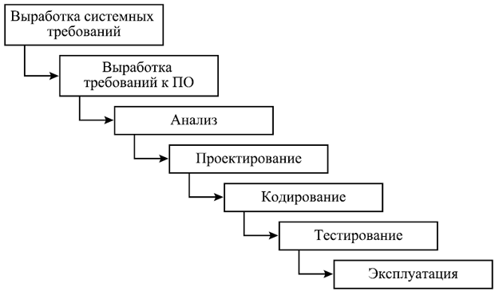

Рисунок 11. Каскадная модель цикла жизни информационной системы

Данная модель считается входящей в число каскадных моделей. Для этого вида моделей главной характерной чертой является разделение всего процесса разработки на несколько стадий. Что особенно характерно, перемещение с одного этапа на последующие возможно только если работа на нем полностью успешно выполнена. Проявляется завершение работы в выпуске полного набора необходимой документации. Впрочем, в процессе создания информационной системы регулярно возникает нужда вернуться на более ранние этапы, чтобы уточнить некоторые результаты или даже поменять принятые до этого решения.

Позитивные аспекты применения каскадного подхода обусловлены следующими факторами:

- завершенный пакет проектной документации, получаемый в результате каждого этапа, впоследствии обеспечивающий полноту и согласованность работы;

- следование очередности этапов в соответствии с логикой позволяет заранее спрогнозировать время завершения работы и планировать расходы на основе этого.

2.1.2 Ожидаемые риски на этапах жизненного цикла и их описание

На подэтапе, который называется «Определение требований к ИС», возникает такой риск. Он состоит в том, что недостаточно определить свойства ИС для разрешения задачи. Также имеется угроза неправильного выбора задач во время разработки проекта. Объем задач, которые стоят перед автоматизацией, может быть недостаточным или очень большим. Во время эксплуатации может возникнуть необходимость в проведении доработке ИС, а это приводит к серьезным финансовым рискам. Для предотвращения рисков можно применять различные инновационные case-средства, когда происходит моделирование важных процессов бизнеса. Если появляется такой риск, то дополнительно проводится моделирование. Оно предполагает обязательное применение инновационных case-средств.

На подэтапе под названием «Определение функций ИС и стратегий автоматизации» чаще всего угроза заключается в том, что неправильно определяются стратегии автоматизации. Также неверно могут быть определены функции ИС. Этот подэтап несет в себе риск ошибки при выборе метода, который требуется для приобретения ИС. Ее можно не допустить, если провести полный анализ всех вариантов. Если риск все-таки появится, то его можно устранить с помощью повторного анализа, причем нужно анализировать все варианты выбора ИС. Этот риск имеет связь с ошибкой при определениях стратегии автоматизации. Также она может возникать при выяснении функций ИС. Для предотвращения риска можно использовать во время анализа инновационные case-средства.

На подэтапе «Разработка проекта автоматизации» угроза состоит в том, что разрабатывается не очень эффективный план-график по автоматизации. Она может касаться как применения лишних ресурсов, так и их недостаточности. Этот риск можно считать финансовым. Для его предотвращения нужно использовать самые передовые средства автоматизации при проектировании. Когда возникает риск, то его можно быстро ликвидировать за счет повторной корректировки плана-графика, связанного с автоматизацией.

Подэтап под названием «Создание информационного обеспечения задачи» содержит такие угрозы. Они заключаются в том, что разрабатывается неправильная информационная модель. Также могут быть созданы неверные прототипы экранных форм, которые приносят неудобство пользователю. Чтобы не допустить риска, нужно согласовать прообразы таких экранных форм с потенциальными пользователями. Для устранения риска проводится дополнительно доработка существующих экранных форм.

Следующий этап называется так: «Подготовка к созданию ПО». Здесь основная угроза связана с тем, что неправильно проводится формализация расчетов основных показателей. Чтобы устранить риск, нужно провести тестирование программных модулей. Причем это нужно сделать еще на стадии введения.

Очередной подэтап -«Создание ПО». Угроза в этом случае заключается в том, что может быть разработана неправильно программа. В такой ситуации риск устраняется за счет того, что используется язык PHP визуальной оболочки PHPEditor при программировании. Благодаря этому можно увидеть неправильные компоненты созданного программного средства. Тестировать программные модули нужно еще на стадии введения. На этом этапе может быть неправильно проведено тестирование техобеспечения программных модулей. Риск устраняется путем применения стендового оборудования с лицензией. Также проводится двойное тестирование.

Следующая стадия называется «Сопровождение». На данном этапе угрозы состоят в моральном устаревании ПО, ПС. Также может выйти из строя оборудование. Риски предотвращаются благодаря созданной гибкой ИС. Также может быть оперативно доработана программная архитектура. Для недопущения рисков можно проводить постоянный мониторинг того, в каком состоянии находится оборудование.

2.1.3 Организационно-правовые и программно-аппаратные средства обеспечения информационной безопасности и защиты информации

Организационные меры выглядят таким образом:

* разработка специальных документов. В них указываются конкретные меры, касающиеся соблюдения безопасности информации при возникновении определенных угроз;
* совершенствование политик по безопасности [35].

Политика информационной безопасности утверждается руководителем. Ее нужно обязательно опубликовать, а также познакомить с ней сотрудников организации. С этой политикой должны быть ознакомлены все внешние стороны, которые с ней связаны. Политика в сфере информационной безопасности должна быть доступна и понятна для читателей. Ее нужно довести до сведения пользователей. [19]. Эта политика представляет собой часть общей политики, документированной. Главная организационная мера состоит в том, чтобы разработать политику информационной безопасности, а также познакомить с ней всех сотрудников. Они должны строго соблюдать ее требования. Если знать меры, которые необходимы для защиты информации в конкретной организации, то можно определить состав политики в сфере безопасности [19].

Политика безопасности должна включать некоторые документы. Они помогают регламентировать работу важных подсистем – см. рис. 12. Данные подсистемы позволяют разработать основные требования, касающиеся обеспечения на предприятии безопасности информации. Они включают такие виды документов:

* правила, которые защищают от проникновения любых вирусов. Также они обеспечивают защиту от злонамеренного ПО;
* регламент, необходимый для использования мобильного приложения;
* правила, обеспечивающие защиту паролей.



Рисунок 12. Состав политики безопасности

Чтобы определить правила работы с сотрудниками, которых принимают на работу или увольняют, разработана специальная инструкция. Она потребуется также в том случае, если возникнут нештатные ситуации. Инструкция для работы с персоналом состоит из таких документов:

* инструкция, которая касается увольнения работников. Также она определяет особенности лишения их прав для доступа в систему;
* инструкция, которая необходима для приема сотрудников на работу. Также в ней разработаны правила допуска принятых сотрудников к работе в АС. В результате этого они получают все полномочия, необходимые для доступа к ресурсам системы;
* инструкция, в которой указаны действия разных групп персонала. Это относится также к сотрудникам, которые работают в отделе безопасности информации. Некоторые из них ликвидируют последствия после возникновения кризисных ситуаций, например, аварийных.

Любой пользователь системы должен играть определенную роль. В таблице roles, которая находится в БД, указаны эти роли пользователей системы.

Основные роли в системе:

* пользователь, не прошедший регистрацию;
* пользователь после регистрации;
* пользователь, который играет роль продавца.

В таблице нет описания роли администратора. Все роли имеют свои привилегии. Этот список находится в таблице permissions. Благодаря привилегиям обеспечивается доступ пользователей в систему, к ее элементам. Например, можно получить доступ к материалам, модулям или блокам. Пароли в БД системы сохраняются в зашифрованном варианте. Чтобы реализовать данную задачу, нужно использовать алгоритм хэширования md5 односторонний (рисунок 13) [30].

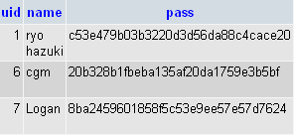

Рисунок 13. Пример записей из таблицы users

Отличие метода состоит в том, что преобразование данных с помощью алгоритма происходит только в одну сторону. При этом преобразование в обратную сторону будет невозможным. Для проверки правильности введения пароля пользователем данные после ввода шифруются. После этого происходит сравнение результата и зашифрованного пароля, который хранится в базе. При совпадении значений можно сделать вывод о правильном введении пароля. Таблица 9 показывает, как разграничиваются права пользователей.

Таблица 9

Разграничение прав пользователей

|  |  |  |  |  |  |
| --- | --- | --- | --- | --- | --- |
| Группы пользова-телей | Общая папка  Пользователи | Общая папка уведомления | Модуль категорий | Модуль новостей | Доступ в Internet |
| Программист | Чтение/создание | Полный | Полный | Полный | Не ограничен |
| Супервайзер | Чтение/создание/удаление | Чтение | Чтение | Полный | Не ограничен |
| Курьер | Чтение | Чтение/создание/ удаление | Чтение | Чтение | Ограничен |
| Администратор | Чтение/создание/удаление | Чтение/создание/ удаление | Полный | Полный | Не ограничен |

2.2 Информационное обеспечение задачи

2.2.1 Характеристика нормативно-справочной, входной и оперативной информации

Характеристики нормативно-справочной, входной и оперативной информации приложения для курьеров Магнита:

1. Нормативно-справочная информация:
   * Список новостей, которые необходимо передавать курьерам.
   * Протокол взаимодействия с сервером для получения и отправки данных.
   * Справочная информация о форматах данных (например, JSON) и протоколах обмена (например, HTTP).
2. Входная информация:
   * Номер телефона курьера для прохождения процесса авторизации.
   * SMS-код для подтверждения личности при входе в приложение.
   * Информация о новостях, получаемая с сервера.
3. Оперативная информация:
   * Информация о новостях, которые курьер просматривает на главном экране приложения.
   * Детальная информация о выбранной новости, отображаемая на экране детального просмотра.
   * Результаты обработки запросов на сервер для подтверждения прочтения новостей.
   * Состояние интернет-соединения курьера для обеспечения правильной передачи данных.

Эта информация позволяет обеспечить корректное функционирование приложения, включая аутентификацию пользователей, передачу актуальных новостей, взаимодействие с сервером и обработку действий пользователей.

В течение рабочего дня может поступить 10–20 новостей. От этого зависит количество поступающих данных. Важное место в ИО комплекса задач отводится классификаторам для разделения экономической информации. Благодаря кодированию и классификации можно облегчить обработку информации. Также таким образом обеспечивается сжатие идентификатора показателей. В результате сокращается объем информации, которую нужно сохранять в ЭВМ. Поиск информации, которая необходима для решения задач, будет ускоряться. Полная формализация информации экономического характера невозможна с помощью простой классификации. Для этой цели применяется процедура кодирования. Под кодированием понимается присвоение группам и объектам классификации определенных условных обозначений. Они присваиваются по установленной системе кодирования [8].

Код – это обозначение объектов или группировок условного типа. Он имеет вид знака или нескольких знаков. Все системы, которые применяются в кодировании, можно группировать в подмножества. Они бывают классификационными или регистрационными. Проект включает такие виды классификаторов: новости и курьеры. Таблица 10 содержит сводное описание классификаторов, которые приводятся выше. Таблица 11 содержит показатели, выделяемые в комплексе задач. Таблица 12 включает формализацию расчета входных показателей.

Таблица 10

Сводная таблица применяемых классификаторов и систем кодирования

|  |  |  |  |  |  |
| --- | --- | --- | --- | --- | --- |
| № п/п | Наименование кодируемого множества | Значимость кода | Система кодирования | Система классификации | Вид классификатора |
| 1 | Код курьера | 5 | порядковая | отсутствует | локальный |
| 2 | Код новости | 5 | разрядная | отсутствует | локальный |

Таблица 11

Входные показатели в рамках комплекса задач

|  |  |  |
| --- | --- | --- |
| № п/п | Наименование входного показателя | Идентификатор входного показателя |
| 1 | Общая численность регистрируемых курьеров | Ri |
| 2 | Количество новостей в i-го типа | Zi |
| 3 | Общая численность новостей | N |

Таблица 12

Таблица формализованного описания результатных показателей

|  |  |  |  |
| --- | --- | --- | --- |
| № п/п | Наименование результатного показателя | Идентификатор результатного показателя | Алгоритм расчета |
| 1 | Численность новостей с i-го типа каждого из курьеров | APi,j |  |
| 2 | Общая численность новостей | AS |  |
| 3 | Общая численность курьеров | AR |  |

2.2.2 Характеристика результатной информации

Результатными документами системы являются:

* **Подтверждение прочтения новости**. После ознакомления с новостью и нажатия кнопки "Ознакомлен", приложение отправляет запрос на сервер для подтверждения, что курьер прочитал данную новость. Это позволяет супервайзерам избежать необходимости звонить курьерам по этому поводу.
* **Сообщения об ошибках**. В случае проблем с сетью или других технических проблем, приложение может выдавать сообщения об ошибке, информирующие курьера о причине неудачной операции.
* **Уведомления для супервайзеров**. Если курьер не ознакомился с новостью в течение определенного времени, приложение может автоматически уведомить супервайзера о необходимости связаться с курьером для предоставления информации.
* **Статистика о прочтении новостей**. Приложение может собирать и передавать данные о том, какие новости были прочитаны курьерами, что может быть полезно для анализа активности и оценки эффективности распространения информации.

2.3 Программное обеспечение задачи

2.3.1 Сценарий диалога

На рисунке 14 представлено дерево функций системы, используемых в мобильном приложении для новостной системы.

 Рисунок 14. Дерево функций системы

На рисунке 15 изображена схема сценария диалога. В качестве средств описания использованы таблицы.

Выявление состава функций и их иерархии позволяет разработать сценарий диалога, определить состав кадров, их содержание и соподчиненность.

Сценарий диалога с системой для данного приложения:

1. Авторизация курьера:

* Курьер открывает приложение и вводит свой номер телефона.
* Приложение отправляет запрос на сервер для проверки номера телефона.
* Курьер получает SMS с одноразовым кодом и вводит его в приложение для подтверждения.



Рисунок 15. Сценарий диалога системы

2. Получение новостей:

* После успешной авторизации приложение загружает список новостей с сервера.
* Система отображает новости на главном экране приложения.

3. Просмотр новостей:

* Курьер прокручивает список новостей и выбирает интересующую его новость.
* Приложение открывает детальную страницу новости для просмотра полной информации.

4. Отметка новости как прочитанной:

* После прочтения курьер нажимает на кнопку "Ознакомлен" на детальной странице новости.
* Приложение отправляет запрос на сервер с информацией о прочтении новости.

5. Управление уведомлениями:

* Если курьер не отметил новость как прочитанную в течение определенного времени, система отправляет уведомление супервайзеру.

6. Обработка ошибок:

* В случае возникновения ошибок, таких как проблемы с сетью, система отображает соответствующее сообщение об ошибке.

7. Завершение работы:

* По завершении работы курьер закрывает приложение.

2.3.2 Характеристика базы данных

Построение информационной модели необходимо для точного и полного отображения реальной ситуации при формировании структуры базы данных (БД). Модель должна соответствовать следующим требованиям:

* Обеспечивать адекватное отображение предметной области и предоставлять интегрированное представление о ней.
* Содержать достаточную информацию о предметной области для последующего проектирования.

На первом этапе проектирования БД важно создать правильную структуру, включающую все компоненты предметной области. При этом необходимо учитывать различные факторы, влияющие на успех разработки информационной системы. Ключевым является удовлетворение потребностей пользователей, поэтому правильный выбор структуры данных влияет на успех, эффективность и качество разработки.

На логическом уровне представления модели данные будут показываться так, как они существуют в реальном мире. При этом универсальная логическая модель данных не имеет связи с реализацией СУБД, то есть, с системой управления базами данных. Отображением системного каталога является физическая модель данных, которая зависит от определенной СУБД. Физическая модель описывает объекты БД. На объекты БД нет стандартов, поэтому существует зависимость физической модели от реализации СУБД.

Несколько физических моделей соответствуют одной логической модели. На рисунке 16 указывается схема данных или Er-модель. Диаграмма показывает не только сущности, но и атрибуты. Также на ней можно увидеть первичные ключи, необходимые для создания связей в БД. Модель имеет как сущности, так и реквизиты. Они представлены на рисунке.

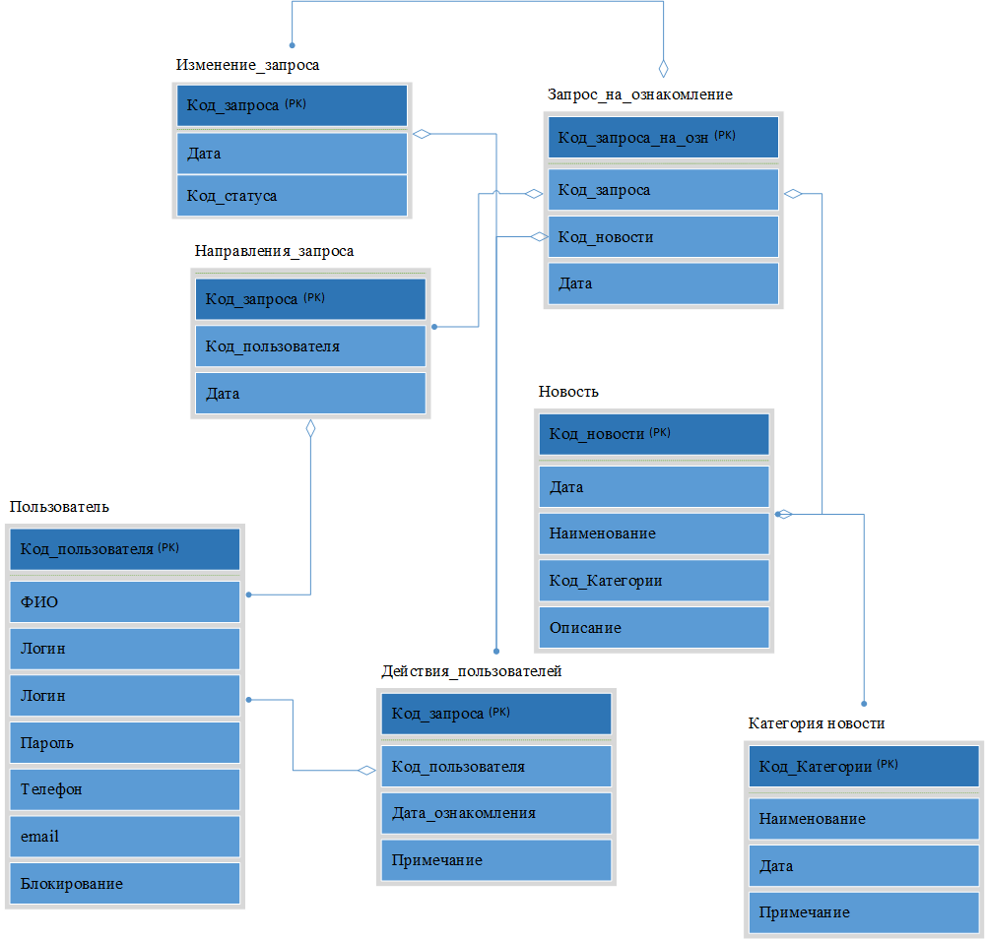

Рисунок 16. Схема базы данных

Создание инфологической модели осуществляется по этапам. На первом этапе определяются сущности. На втором этапе нужно определить зависимости, которые возникают между сущностями. Затем задаются ключи, альтернативные и первичные. После этого нужно определить атрибуты сущностей. На последнем этапе модель приводится к нужной степени нормализации.

2.3.3 Структурная схема пакета (дерево вызова программных модулей)

Модули, которые используются в системе, можно разделить на группы:

* для ввода первичной информации;
* для обработки полученных данных;
* для сохранности данных.

В разработанном модуле есть 2 части. Одна является серверной, а другая клиентской. В качестве приложения для взаимодействия с базой данных выступает серверная часть. Как интерфейс для ввода данных используется клиентская часть. Также она позволяет получать информацию в виде отчетов. Схема пакета имеется на рис. 17.

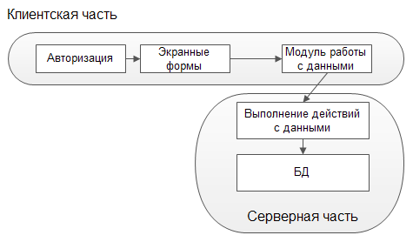

Рисунок 17. Структурная схема пакета

На рисунке 18 представлено дерево программных модулей, отражающее структурную схему пакета.

Описание программных модулей:

1. Авторизация курьера:

* Вход с использованием номера телефона.
* Подтверждение через SMS.

Рисунок 18. Дерево программных модулей

2. Получение новостей:

* Загрузка списка новостей с сервера.
* Отображение новостей на главном экране.
* Возможность просмотра детальной информации о новости.

3. Обработка новостей:

* Отметка новости как прочитанной.
* Отправка подтверждения прочтения на сервер.

4. Управление уведомлениями:

* Отображение уведомлений для курьеров.
* Отправка уведомлений супервайзерам в случае не прочтения новости в течение определенного времени.

5. Обработка ошибок:

* Отображение сообщений об ошибках при возникновении проблем с сетью или других технических проблемах.

6. Статистика:

* Сбор и передача данных о прочтении новостей для анализа активности и эффективности распространения информации.

7. Отправка данных на сервер:

* Отправка запросов на сервер для загрузки новостей и подтверждения прочтения.

Общий алгоритм работы программы представлен на рисунке 19.



Рисунок 19. Схема алгоритма работы системы

Как показывает схема, разрабатываемая информационная система должна обеспечивать выполнение следующих задач:

- Авторизация пользователя;

- Создание (обновление) списка новостей;

- Учет новостей.

2.4 Испытания разработанного решения

2.4.1 Перечень объектов и функций, подлежащих испытаниям

При проведении испытаний во время приемки нужно протестировать разные подсистемы. К ним относятся все перечисленные выше модули. Подсистемы нужно испытывать одновременно, чтобы проверить корректное взаимодействие подсистем. Также выясняется влияние подсистем друг на друга.

2.4.2 Методы проведения испытаний

Выполняется проверка следующих параметров и процедур:

* построение отчетов, когда вводятся и обрабатываются заявки;
* наличие элементов управления;
* корректное сохранение введенных данных;
* передача заявки на другой уровень обработки;
* создание формы для запроса;
* определение количества полей, которые необходимы для ввода входных данных.

Администратор в процессе эксплуатации выбирает разделы Системы для зарегистрированных пользователей, к которым они могут получить доступ и провести тестирование. При авторизации проверяются полномочия пользователя и его роли. В зависимости от этого пользователь может получить доступ к определенным разделам Системы. Также можно определить набор функций, которые отвечают задачам пользователя. Пользователи могут работать с Системой при выполнении служебных обязанностей. Они имеют право редактировать, публиковать, размещать данные, а также удалять ненужное содержание. В течение установленного срока происходит полнофункциональное тестирование АИС.

2.4.3 Проведение проверочных испытаний и их результаты

При первом входе или в случае выхода из приложения курьер видит экран входа (рисунок 20).

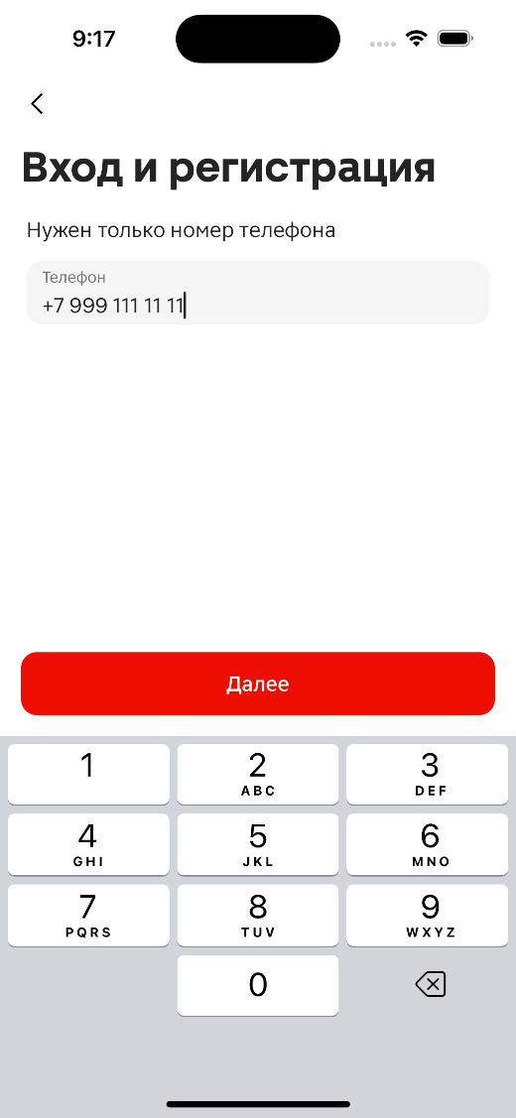

Рисунок 20. Вход в систему

Курьер вводит свой номер телефона для авторизации. После ввода номера телефона курьер получает SMS-код для подтверждения личности (рисунок 21).

Курьер вводит полученный код для завершения процесса входа в приложение.

При входе в приложение курьер видит основной экран, на котором отображаются новости (рисунок 22).

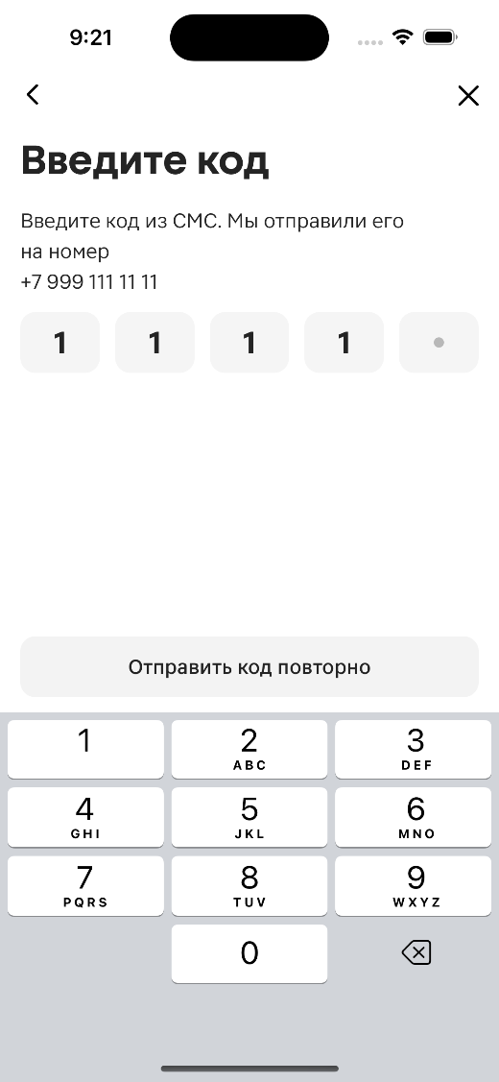

Рисунок 21. Подтверждение авторизации

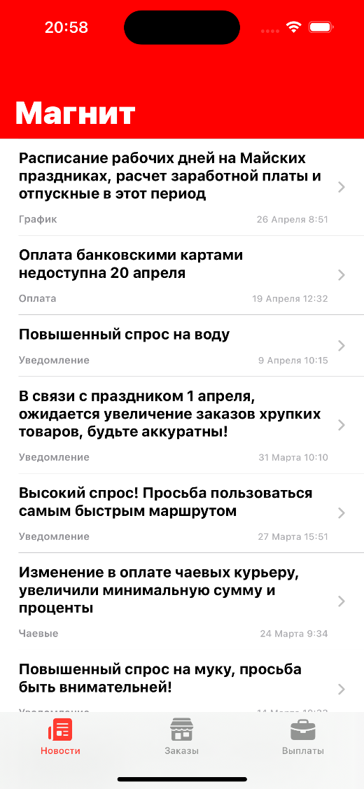

Рисунок 22. Главный экран приложения

Каждая новость представлена в виде ячейки со сжатым содержимым. Если новостей много, курьер может прокрутить экран вниз, чтобы увидеть больше новостей (рисунок 23).

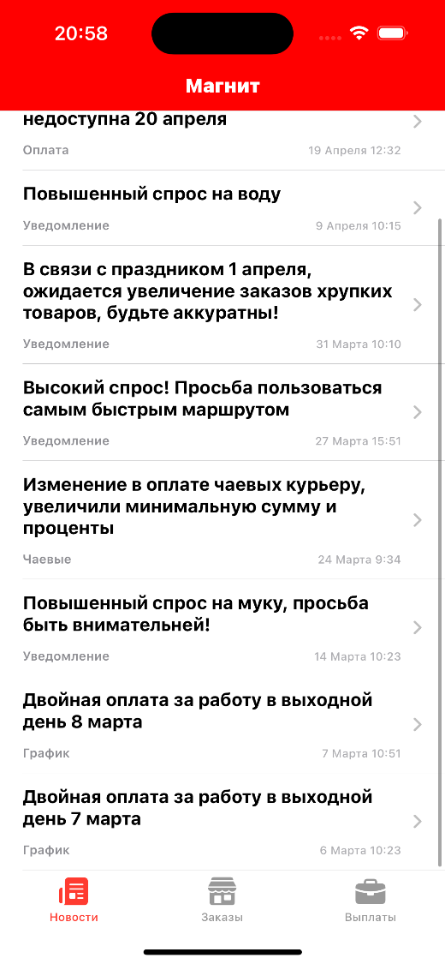

Рисунок 23. Низ экрана приложения

При нажатии на ячейку с новостью курьер переходит на экран с подробной информацией о выбранной новости (рисунок 24).

Здесь курьер может более подробно ознакомиться с содержимым новости. После чего необходимо нажать кнопку Ознакомлен, чтобы передать данную информацию супервайзеру (рисунок 25).

Система отправляет запрос на сервер с информацией о том, что курьер ознакомился с новостью. Если все прошло успешно, курьер видит уведомление об успешном подтверждении прочтения новости (рисунок 26). Если у курьера возникли проблемы с интернет-соединением при отправке запроса на сервер о прочтении новости, он видит сообщение об ошибке (рисунок 27).

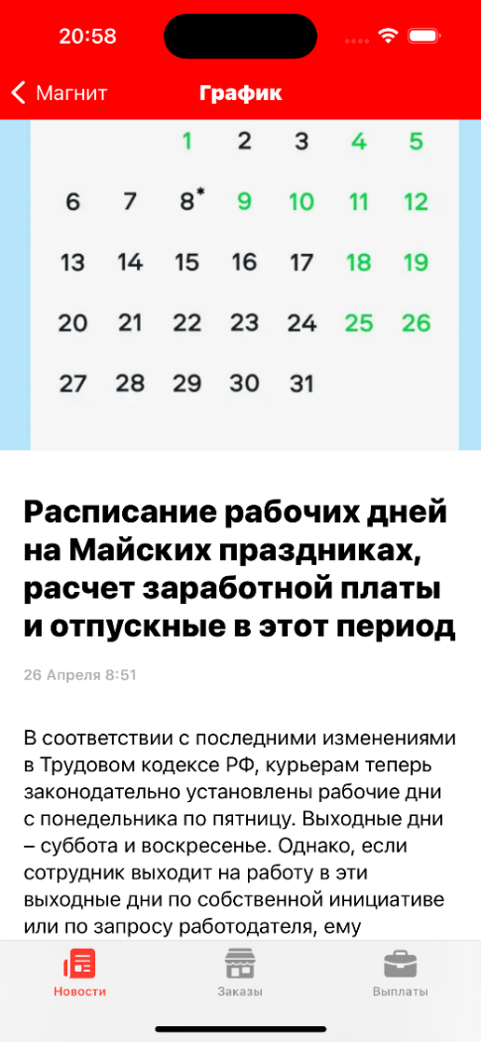

Рисунок 24. Чтение новости

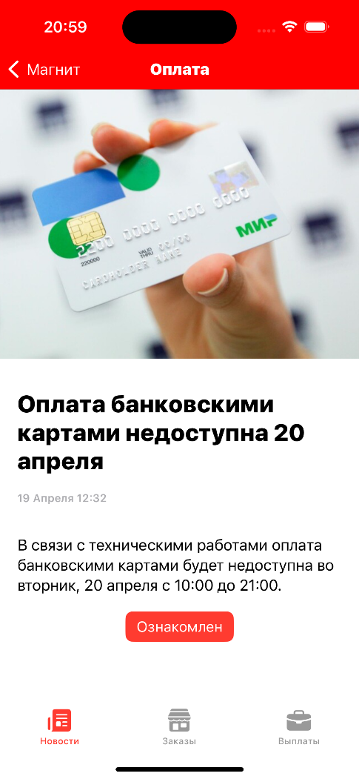

Рисунок 25. Низ новости

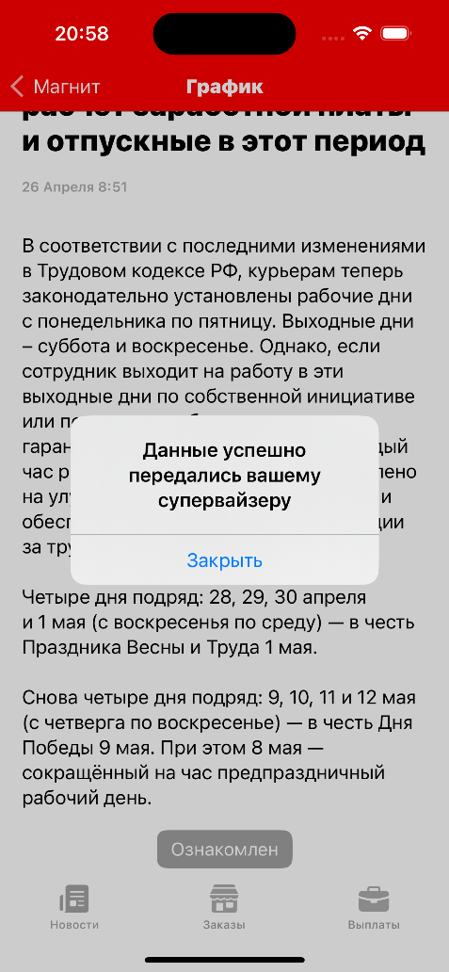

Рисунок 26. Подтверждение успешного ознакомления

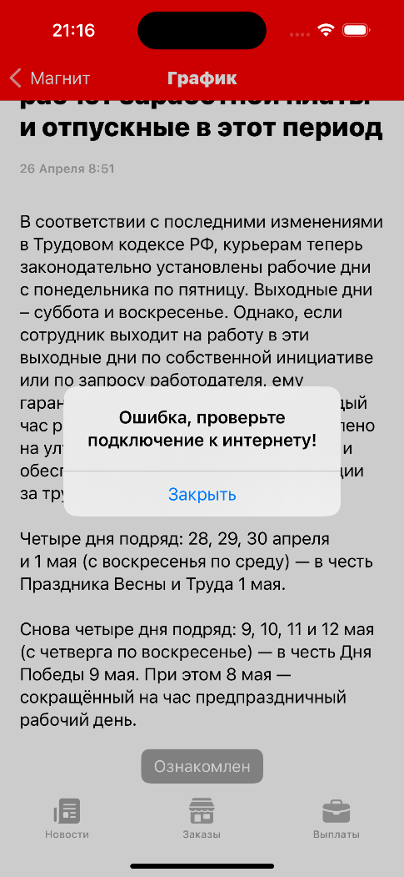

Рисунок 27. Ошибка подтверждения

В сообщении указывается, что произошла ошибка и необходимо проверить подключение к интернету.

3. ОБОСНОВАНИЕ ЭКОНОМИЧЕСКОЙ ЭФФЕКТИВНОСТИ ПРОЕКТА

3.1 Выбор и обоснование методики расчёта экономической эффективности

Существует несколько методик для расчета экономической эффективности разработки автоматизированной системы библиотеки вуза, некоторые из них:

1. Метод чистой приведенной стоимости (NPV): Этот метод позволяет оценить стоимость проекта в течение определенного периода времени. Расчет производится на основе дисконтирования будущих денежных потоков по определенной ставке дисконта. Если NPV больше нуля, то проект будет экономически эффективным.
2. Метод внутренней нормы доходности (IRR): Этот метод также основан на дисконтировании будущих денежных потоков, но позволяет определить ставку дисконта, при которой NPV равна нулю. Если IRR выше ставки дисконта, то проект будет экономически эффективным.
3. Метод расчета срока окупаемости (Payback Period): Этот метод определяет, сколько времени потребуется для того, чтобы проект окупился. Если срок окупаемости меньше планируемого срока проекта, то он будет экономически эффективным.
4. Метод дисконтированной срок окупаемости (DPP): Этот метод также определяет срок окупаемости проекта, но учитывает дисконтирование будущих денежных потоков. Если DPP меньше планируемого срока проекта, то он будет экономически эффективным.

Выбор методики расчета экономической эффективности зависит от характеристик проекта и его особенностей. Например, если проект требует значительных инвестиций в начале, то метод NPV может быть наиболее подходящим для оценки его эффективности. Если проект имеет небольшой бюджет, то метод Payback Period может быть более удобным и быстрым способом для определения эффективности проекта.

Важно также учитывать риски и неопределенности при оценке экономической эффективности проекта, а также проводить анализ чувствительности, чтобы определить, как изменение определенных переменных может повлиять на результаты расчетов.

Оценка планируемых результатов, начиная с создания технических нововведений и заканчивая их введением, очень сложна. Это особенно прослеживается на ранних этапах жизненного цикла. Поэтому нужно использовать административные решения, чтобы не допустить ошибок при принятии решений. Также можно уменьшить отклонения фактических итогов по сравнению с планируемыми. Рассчитывая экономическую эффективность, важно сопоставлять итоги обработки информации в бизнес-процессе после того, как будет введена проектируемая система. Показатель уменьшения экономических расходов на обработку информации демонстрирует эффективность машинного способа. Во время оценки прямой эффективности рассчитываются следующие показатели. Первый является показателем уменьшения стоимостных затрат, а второй показателем сокращения трудовых затрат.

В процессе расчета изменения трудовых затрат на обработку информации применяется такая система показателей:

* 1. Абсолютный показатель понижения трудовых затрат на обработку информации

ΔТ=Т0-Т1 (1)

где Т0 – считается годовой трудоемкостью обработки информации при базовом варианте; а

Т1 – годовой стоимостью обработки информации при разрабатываемом варианте.

2. Коэффициент понижения трудовых затрат

Kт=(ΔТ/Т0)*100 (%) (2)

3. Индекс понижения трудовых затрат, показывающий повышение производительности труда в процессе обработки информации.

Yт=Т0/Т1в (3)

К стоимостным показателям принадлежат: абсолютное понижение стоимостных затрат (ΔC), коэффициент относительного понижения стоимостных затрат (КC) :

1. Показатель понижения стоимостных затрат

ΔС=С0-С1 (4)

где С0 – считается годовой стоимостью обработки информации при базовом варианте; а

С1 – годовой стоимостью обработки информации при разрабатываемом варианте.

* 1. Индекс изменения стоимостных затрат

Yc=С0/С1 (5)

Кроме рассмотренных показателей также считается целесообразным рассчитать время окупаемости затрат на введение проекта машинной обработки информации (Ток), который рассчитывается в месяцах года, долях года либо в годах:

Ток = КП /ΔC (6),

где КП – являются затратами на реализацию проекта (разработка и введение).

Также следует определить расчетный коэффициент эффективности капитальных затрат:

Ер = 1/Ток (7)

3.2 Расчёт показателей экономической эффективности проекта

Сравним суммы затрат для базового варианта и при применении созданной системы. Предположим, что средняя заработная плата работка отдела 30000 руб., что в переводе на часы при 21 восьмичасовом рабочем дне составит 140 рублей в час.

Общее количество отчетов – 1000*4*12=48000 документострок.

Также необходимо учитывать, что при применении созданной системы амортизация ПК составляет 20% от его начальной стоимости (25000 рублей) при продолжительности эксплуатации 5 лет, т.е. в час:

5000/(21*12*8)=2,5 руб. в час.

Накладные расходы составят при базовом варианте:

Бумага:

10 пачек*12 месяцев*100 руб. =12000 ежегодно либо 12000/(21*12*8)=6 руб. в час;

Остальные канцелярские принадлежности – примерно 6000 ежегодно, или примерно 3 руб. в час, всего - 9 рублей в час.

Процедуры технологического процесса при проектном и базовом и вариантах ежегодно, а также их характеристики показаны в таблицах 13 и 14.

Таблица 13

Базовый вариант

|  |  |  |  |  |  |  |  |  |  |
| --- | --- | --- | --- | --- | --- | --- | --- | --- | --- |
| Наименование операций | Оборудование | Ед. Изм. | Объем работы в год | Норма выработки / (опер/в час.) | Трудоемкость | Ср.-часовая з/п специалиста (руб.) | Часовая норма амортизации | Часовая стоимость накладных расходов (руб.) | Стоимостные затраты  для ручных операций |
| Оформление и проверка данных новости | нет | документострока | 25200 | 150 | 168 | 125 | 9 | 22512 | 150 |
| Ознакомление с новостью и ее подтверждение | нет | документострока | 12600 | 150 | 84 | 125 | 9 | 11256 | 150 |
| Внесение данных | нет | документострока | 113400 | 150 | 756 | 125 | 9 | 101304 | 150 |
| Ведение отчетности | нет | документострока | 48000 | 150 | 320 | 125 | 9 | 42880 | 150 |
| Итого: |  |  |  |  | 1328,00 |  |  |  | 177952,00 |

Абсолютный показатель понижения трудовых затрат на обработку информации составил:

ΔТ=1328,00 -664,00=664,00 часов

Коэффициент понижения трудовых затрат составил:

Kт=(664/1328)*100%=50 %

Показатель понижения стоимостных затрат составил:

ΔС=177952-114841-=93292,00 рублей

Таблица 14

Проектный вариант

|  |  |  |  |  |  |  |  |  |  |
| --- | --- | --- | --- | --- | --- | --- | --- | --- | --- |
| Наименование операций | Оборудование | Ед. Изм. | Объем работы в год | Норма выработки / (опер/в час.) | Тру-  доем-кость (гр5: гр6) | Ср.-часовая з/п специалиста (руб.) | Часовая норма амортизации | Часовая стоимость накладных расходов (руб.) | Стоимостные затраты для операций, вып. на ЭВМ |
| Оформление и проверка данных новости | ЭВМ | д/с | 25200 | 300 | 315 | 170,4545 | 2,5 | 0 | 14528,18182 |
| Ознакомление с новостью и ее подтверждение | ЭВМ | д/с | 12600 | 300 | 157,5 | 170,4545 | 2 | 0 | 7264,090909 |
| Внесение данных | ЭВМ | д/с | 113400 | 300 | 1417,5 | 170,4545 | 2 | 0 | 65376,81818 |
| Ведение отчетности | ЭВМ | д/с | 48000 | 300 | 600 | 170,4545 | 2 | 0 | 27672,72727 |
| Итого: |  |  |  |  | 664,00 |  |  |  | 114841,82 |

Выполним расчет затрат на проектирование и внедрение системы. Для этого необходимо учитывать зарплату разработчиков. При средней зарплате в 30000 руб., и привлечении 3-х разработчиков и общей продолжительности разработки в 21 рабочий день (месяц), стоимость разработки составит 90000 руб., закупка сервера для установки СУБД и веб-сервера в сумме 50000 руб., то общая сумма капитальных затрат составит 140000 руб.

Рассчитаем время окупаемости затрат на введение проекта машинной обработки информации:

Ток = 140000/93292=1,5 года

Время окупаемости затрат на введение проекта составит примерно 18 месяцев.

Выполним расчет расчетный коэффициент эффективности капитальных затрат:

Ер = 1 / Ток=1/1,5 =0,66

Диаграмма сравнения проектного и базового вариантов трудовых затрат приведена на рисунке 28, стоимостных затрат приводится на рисунке 29.

Рисунок 28. Диаграмма сравнения проектного и базового варианта трудовых затрат обработки информации

Рисунок 29. Диаграмма сравнения проектного и базового варианта стоимостных затрат обработки информации

Так, в результате введения разработанной информационной системы трудовые затраты снизятся на 664 часа в год, стоимостные затраты на - 93292 руб. в год, что создает условия для использования высвобождаемые средства с целью развития предприятия и подтверждают высокую экономическую эффективность внедряемой информационной системы.

ЗАКЛЮЧЕНИЕ

Одним из последствий воплощения в жизнь текущего проекта стало создание мобильного приложения для новостной системы в АО «ТАНДЕР». Оно не требует установки и может храниться на съёмных информационных носителях. Предназначалось оно для специалистов АО «Тандер», и в настоящее время его уже можно вводить в эксплуатацию.

Создание такого приложения стало результатом кропотливого труда:

* тщательно анализировался процесс разработки;
* проводился анализ деятельности предприятия, а также его организационной структуры;
* выявлялись критерии, которым должно было соответствовать создаваемое приложение, а также моделировалась работа АО «Тандер» плюс работа новостной системы;
* анализировались схожие системы;
* тщательно подбирались инструменты, а также программные продукты, помогающие создать приложение;
* выстраивалась логическая модель нового приложения, а также формировалась его навигационная структура;
* проводилась физическая реализация приложения;
* экономически обосновывался проект его разработки.

Важным этапом создания стал анализ предметной области нового приложения. Так, были проанализированы структура предприятия и его характеристики. Смоделирована его работа. Поставлена задача – разработать новое приложение. Конкретизированы цель его создания и функции, которые оно должно было выполнять. Выбраны инструменты, используемые при создании приложения. Наконец, создано само приложение, которое затем стало активно внедряться.

Воплотить в жизнь проект также было непросто. Пришлось описывать информационное обеспечение, создавать физическую модель предметной области, а также логическую её модель (иными словами, создавать структуру БД), разрабатывать навигационную структуру, приводить структурную схему, дерево функций, а также сценарий диалога разрабатываемого приложения. Кроме того, пришлось описывать работу пользователей нового приложения, плюс описывать административную панель, при помощи которой новое приложение могло связываться с сайтом предприятия. И обязательно проводить расчёты и обосновывать эффективность разработки нового приложения с точки зрения экономики.

Ожидается, что новая информационная система после своего внедрения приведёт к снижению трудозатрат на 664 часа в год, а также к снижению стоимостных затрат на 93292 рубля в год. Сэкономленные средства будут вложены в модернизацию компании, а заодно послужат доказательством того, что внедряемая система экономически эффективна.

Первая аналитическая часть включает в себя выполнение комплексных работ, обосновывающих важность автоматизирования конкретных рабочих процессов. В ходе них:

* формулируется суть поставленной задачи;
* описываются основные характеристики будущей системы;
* отображаются все бизнес-процессы, которые имеются в наличии;
* рассматриваются вопросы, которые как-либо затрагивают анализ всех разработок, которые если в указанной сфере.

Кроме того, в первой главе можно найти обоснование проектных решений, затрагивающих обеспечение информационное, обеспечение программное, обеспечение технологическое, а также обеспечение техническое.

Проектная часть рассматривает цикл работ, проводимых для создания приложения, на каждом этапе. Сначала давалась общая характеристика структурирования контента в данном проекте. Затем описывалась структура полей таблиц базы данных. После этого специалисты создавали информационную модель задачи, а также разрабатывали ER-модель (речь идёт о так называемом моделировании «сущность-связь»), и анализировали все информационные потоки: входные, нормативно-справочные, результативные, а также оперативные.

Воплощая в жизнь решения, касающиеся программного обеспечения, специалисты создавали сценарий, по которому велась работа с системой (так называемое дерево диалога), структурную схему пакета (дерево вызова процедур и программ), а также прочие детали проекта, обстоятельно раскрывающие суть технической реализации проекта.

Кроме того, во второй главе описаны все программные модули, используемые при разработке, способ, который применяли, когда разрабатывали схему технологического процесса, а также передавали, обрабатывали, собирали и выдавали нужные сведения. Приведён во второй главе и контрольный пример внедрения разрабатываемого приложения.

В третьей части освещается выбор типа методики расчёта экономического эффекта, а также проводятся расчёты с целью обосновать экономическую эффективность проводимых работ.

Приложение, полученное в тоге, является законченным и универсальным. Им могут воспользоваться все предприятия, в которых идут схожие бизнес-процессы.

В результате можно говорить о полном решении всех поставленных перед ВКР задач и, следовательно, о достижении основной цели.

СПИСОК ИСПОЛЬЗОВАННЫХ ИСТОЧНИКОВ

1. Александрова О.Н., Ваулин С.С., Папуловская Н.В. Информационно‑управляющие системы: архитектура и разработка. Учебное пособие. — Екатеринбург: Уральский федеральный университет (УрФУ), 2021. — 146 с.
2. Бедердинова О.И., Водовозова Ю.А. Автоматизированное управление IT-проектами. Учебное пособие. — О.И. Бедердинова, Ю.А. Водовозова. — Москва: ИНФРА-М, 2021. — 92 с.
3. Бобынцев Д.О., Марухленко А.Л., Марухленко Л.О. Основы администрирования информационных систем. - М.; Берлин: Директ-Медиа, 2021. — 201 p.
4. Буров Н. Н., Кутимская М. А. Проектирование информационных систем: учебное пособие / Н. Н. Буров, М. А. Кутимская. - Рыбинск: РГАТУ, 2019. - 191 с.
5. Войтюк Т.Е., Осетрова И.С. Основы проектирования реляционных баз данных средствами инструментальной среды. Учебно-методическое пособие. – СПб: Университет ИТМО, 2020. — 70 с.
6. Градусов Д.А., Шутов А.В. Распределенные информационные системы. Учебно-практическое пособие. — Владимир: Владимирский государственный университет им. А.Г. и Н.Г. Столетовых (ВлГУ), 2021. — 386 с.
7. Дергачев А.М., Кореньков Ю.Д., Логинов И.П., Сафронов А.Г. Технологии веб-сервисов. Учебно-методическое пособие. – СПб: Университет ИТМО, 2021. – 100 с.
8. Еремин И.Е., Еремина В.В., Жилиндина О.В. Базы данных. Создание отчетов. - Учебно-методическое пособие. — Благовещенск: Амурский государственный университет (АмГУ), 2021. — 56 с.
9. Космачева И.М, Давидюк Н.В. Проектирование защищенных баз данных. Учебное пособие. — Санкт-Петербург: Интермедия, 2020. — 144 с.
10. Костюк А.И., Беспалов Д.А. Администрирование баз данных и компьютерных сетей. Учебное пособие. — Ростов-на-Дону; Таганрог: Южный федеральный университет, 2020. — 127 с.
11. Крутин Ю.В. Корпоративные информационные системы. Конспект лекций. — Екатеринбург: Российский государственный профессионально-педагогический университет (РГППУ), 2020. — 46 с
12. Кузнецов С.Д. Базы данных. Конспект лекций. — М.: МГУ, 2020. — 255 с.
13. Куликов С.С. Реляционные базы данных в примерах. Практическое пособие для программистов и тестировщиков. - Минск: EPAM Systems, 2021. — 422 с.
14. Кэмпбелл Лейн, Мейджорс Черити. Базы данных. Инжиниринг надежности. - СПб.: Питер, 2020. — 304 с.
15. Мамедли Р.Э. Базы данных. Лабораторный практикум. Нижневартовск: Нижневартовский государственный университет, 2021. — 160 с.
16. Мамедли Р.Э. Системы управления базами данных. Учебное пособие. — Нижневартовск: Нижневартовский государственный университет (НВГУ), 2021. — 214 с.
17. Марухленко А.Л., Марухленко Л.О., Ефремов М.А. Разработка защищённых интерфейсов Web-приложений. - М.: Директ-Медиа, 2021. — 174 с.
18. Новиков Б.А., Горшкова E.A., Графеева Н.Г. Основы технологий баз данных. Учебное пособие под ред. Е. В. Рогова. — 2-е изд. — М.: ДМК Пресс, 2020. — 583 с.
19. Поморцева Е.Е. Сетевые технологии. Основы веб-дизайна. Учебное пособие. — Харьков: Харьковский национальный университет городского хозяйства им. А. Н. Бекетова (ХНУГХ), 2021. — 132 с.
20. Романенко Т.А. Программные коллекции данных. Проектирование и реализация. - СПб.: Лань, 2021. — 152 с.
21. Сибаров К.Д., Стахно Р.Е., Яковлева Н.А. Разработка учебной автоматизированной информационной системы учета научных кружков высшего учебного заведения. Учебно-практическое пособие. — СПб.: Наукоемкие технологии, 2021. — 47 с
22. Сидорова Н.П. Базы данных: практикум по проектированию реляционных баз данных. - Москва; Берлин: Директ-Медиа, 2020. — 93 с.
23. Сысолетин Е.Г., Ростунцев С.Д. Разработка интернет-приложений. - Москва: Юрайт, 2021. — 91 c.
24. Сьоре Эдвард. Проектирование и реализация систем управления базами данных. Пер. с анг. А. Н. Киселева; научн. ред. Е. В. Рогов. – М.: ДМК Пресс, 2021. – 466 с.
25. Тейлор Аллен Дж. SQL для чайников. 9-е изд. — Пер. с англ. Сергеев А.П., ред. Гинзбург В.Р. — СПб.: Диалектика, 2020. — 544 с.
26. Цехановский В.В., Чертовской В.Д. Распределенные информационные системы. - Санкт-Петербург: Лань, 2020. — 238 c.
27. Череватова Т. Ф. ИТ-инфраструктура организации : учебное пособие / Т. Ф. Череватова. - Москва : ФГБНУ "Росинформагротех", 2018. - 186 с.
28. Япарова Ю.А. Информационные технологии. Практикум с примерами решения задач. - М.: Кнорус, 2021. — 224 с.

ПРИЛОЖЕНИЕ А

Программный код мобильного приложения

DetailNewsView.swift

//

// DetailNewsView.swift

// MagnitSwiftUI

//

// Created by Дмитрий Матвеенко on 03.02.2024.

//

import Models

import Constants

import SwiftUI

struct DetailNewsView: View {

let newsItem: NewsItem

@State private var showingAlert = false

var body: some View {

ScrollView {

VStack {

VStack(alignment: .leading) {

ZStack {

Rectangle()

.fill(Color.white)

.aspectRatio(4/3, contentMode: .fit)

Image(uiImage: Assets.getImage(named: newsItem.image))

.resizable()

.aspectRatio(contentMode: .fill)

.layoutPriority(-1)

}

.clipped()

Group {

Text(newsItem.title)

.font(.system(size: 26))

.fontWeight(.heavy)

.padding(.top, 26)

Text(newsItem.timePublication)

.font(.system(size: 12))

.fontWeight(.semibold)

.foregroundColor(Color(UIColor.systemGray2))

.padding(.top, 2)

Text(newsItem.text ?? "")

.padding(.top, 26)

}

.padding(.horizontal, 19)

}

VStack(alignment: .center) {

Button("Ознакомлен") {

self.showingAlert = true

}

.buttonStyle(.borderedProminent)

.buttonBorderShape(.roundedRectangle(radius: 8))

.font(.system(size: 16))

.accentColor(.red)

.alert(isPresented: $showingAlert) {

Alert(

title: Text(Strings.sendInfo.rawValue),

message: nil,

dismissButton: .default(Text(Strings.cancel.rawValue)))

}

}

.padding(.vertical, 8)

}

}

.navigationBarTitle(newsItem.type, displayMode: .inline)

}

}

NewsItem.swift

//

// NewsItem.swift

// Models

//

// Created by Дмитрий Матвеенко on 23.07.2023.

// Copyright © 2023 GkFoxes. All rights reserved.

//

public struct NewsItem: Identifiable {

public let image: String

public let type: String

public let title: String

public let timePublication: String

public let text: String?

public let id = UUID()

// MARK: Life Cycle

init(

image: String,

type: String,

title: String,

timePublication: String,

text: String?

) {

self.image = image

self.type = type

self.title = title

self.timePublication = timePublication

self.text = text

}

}

// MARK: Setup Hashable Protocol

extension NewsItem: Hashable {

public func hash(into hasher: inout Hasher) {

hasher.combine(id)

}

public static func == (lhs: Self, rhs: Self) -> Bool {

return lhs.id == rhs.id

}

}

SpotlightRow.swift

//

// SpotlightRow.swift

// MagnitSwiftUI

//

// Created by Дмитрий Матвеенко on 31.01.2024.

//

import Models

import SwiftUI

struct SpotlightRow: View {

let newsItem: NewsItem

var body: some View {

VStack(alignment: .leading, spacing: 12) {

Text(newsItem.title)

.font(.system(size: 16))

.fontWeight(.bold)

HStack {

Text(newsItem.type)

.font(.system(size: 11))

.fontWeight(.semibold)

.foregroundColor(Color(UIColor.systemGray))

Spacer()

Text(newsItem.timePublication)

.font(.system(size: 10))

.fontWeight(.medium)

.foregroundColor(Color(UIColor.systemGray2))

}

}

}

}

Выпускная квалификационная работа выполнена мной совершенно самостоятельно. Все использованные в работе материалы и концепции из опубликованной литературы и других источников имеют ссылки на них. Выпускная квалификационная работа прошла проверку на корректность заимствования в системе «Антиплагиат.ВУЗ».

Настоящим подтверждаю, что даю разрешение Университету «Синергия» на размещение полного текста моей выпускной квалификационной работы и отзыва о работе в период ее подготовки в электронно-библиотечной системе Университета «Синергия».

|  |  |  |  |
| --- | --- | --- | --- |
|  |  |  |  |
|  | подпись |  | Фамилия ИО |

«___» ______________ 20__ г.